Supplementary material 6

Table 1S. Monetary values of Pollination, Int.$2020/ha/year. Colombian Pacific Basin Biomes.
Pacific Basin Biomes | Pollination Int.$2020/ha/year
Zonobioma Humedo Tropical Vertiente Pacífico-Cauca | 122.34
Zonobioma Alternohigrico Tropical Pacífico nariñense-Tumaco | 122.34
Helobioma Darién –Tacarcuna | 122.34
Orobioma Subandino Cordillera central | 122.34
Zonobioma Humedo Tropical Cauca medio | 122.34
Zonobioma Humedo Tropical Darién –Tacarcuna | 122.34
Zonobioma Humedo Tropical Truandó | 122.34
Orobioma Subandino Vertiente Pacífico-Cauca | 122.34
Helobioma Cauca medio | 122.34
Orobioma Andino Vertiente Pacífico-Chocó | 122.34
Helobioma Truandó | 122.34
Orobioma Subandino Micay | 122.34
Helobioma Vertiente Pacífico-Chocó | 122.34
Orobioma Azonal Andino Cordillera central | 122.34
Orobioma Azonal Subandino Estribaciones Pacífico norte | 122.34
Helobioma Estribaciones Pacífico sur | 122.34
Helobioma Vertiente Pacífico-Cauca | 122.34
Orobioma Andino Vertiente Pacífico-Cauca | 122.34
Zonobioma Humedo Tropical Estribaciones Pacífico norte | 122.34
Orobioma Andino Cauca medio | 122.34
Helobioma Micay | 122.34
Zonobioma Humedo Tropical Vertiente Pacífico-Chocó | 122.34
Zonobioma Humedo Tropical Micay | 122.34
Zonobioma Humedo Tropical Pacífico nariñense-Tumaco | 122.18
Orobioma Andino Cordillera central | 121.91
Orobioma Andino Patía | 121.69
Orobioma Andino Estribaciones Pacífico sur | 121.20
Zonobioma Humedo Tropical San Juan | 121.18
Orobioma Andino Nudo de los pastos | 121.07
Helobioma San Juan | 120.97
Orobioma Subandino Pacífico nariñense-Tumaco | 120.96
Orobioma Subandino Cauca medio | 120.79
Orobioma Azonal Andino Patía | 120.40
Zonobioma Humedo Tropical Estribaciones Pacífico sur | 119.82
Orobioma Azonal Andino Nudo de los pastos | 119.36
Orobioma Andino Pacífico nariñense-Tumaco | 118.68
Orobioma Subandino Estribaciones Pacífico sur | 118.40
Orobioma Subandino Vertiente Pacífico-Chocó | 118.30
Orobioma Subandino Nudo de los pastos | 118.26
Orobioma Subandino Estribaciones Pacífico norte | 117.69
Orobioma Subandino Patía | 116.40
Orobioma Andino Estribaciones Pacífico norte | 116.25
Zonobioma Humedo Tropical Patía | 113.16
Helobioma Pacífico nariñense-Tumaco | 113.07
Orobioma Azonal Subandino Nudo de los pastos | 112.15
Orobioma Azonal Subandino Cauca medio | 111.05
Orobioma Subandino San Juan | 106.80
Helobioma Nudo de los pastos | 106.24
Helobioma Cordillera central | 105.75
Halobioma Truandó | 101.06
Helobioma Patía | 100.23
Zonobioma Alternohigrico Tropical Cauca medio | 95.15
Halobioma Micay | 89.00
Orobioma Azonal Subandino Patía | 88.05
Orobioma Azonal Subandino Estribaciones Pacífico sur | 87.77
Zonobioma Alternohigrico Tropical Estribaciones Pacífico sur | 82.21
Zonobioma Alternohigrico Tropical Patía | 73.03
Halobioma San Juan | 63.99
Orobioma de Paramo Estribaciones Pacífico sur | 58.72
Halobioma Darién –Tacarcuna | 56.46
Orobioma de Paramo Nudo de los pastos | 52.69
Halobioma Pacífico nariñense-Tumaco | 50.57
Orobioma de Paramo Patía | 35.52
Orobioma de Paramo Cordillera central | 34.08
Orobioma de Paramo Estribaciones Pacífico norte | 3.86
Hidrobioma Cauca medio | No registered values
Hidrobioma Cordillera central | No registered values
Hidrobioma Darién –Tacarcuna | No registered values
Hidrobioma Estribaciones Pacífico norte | No registered values
Hidrobioma Estribaciones Pacífico sur | No registered values
Hidrobioma Micay | No registered values
Hidrobioma Nudo de los pastos | No registered values
Hidrobioma Pacífico nariñense-Tumaco | No registered values
Hidrobioma Patía | No registered values
Hidrobioma San Juan | No registered values
Hidrobioma Truandó | No registered values
Hidrobioma Vertiente Pacífico-Cauca | No registered values
Hidrobioma Vertiente Pacífico-Chocó | No registered values
Oceánico / Marino | No registered values
Orobioma de Paramo Cauca medio | No registered values

Table 2S. Monetary values of Pollination, Int.$2020/ha/year. Colombian Pacific basin. General Ecosystems.
Pacific Basin Ecosystems | Pollination. Int.$.2020/ha/year
Secondary vegetation | 122.34
Transitional transformed | 122.34
Livestock agroecosystem | 122.34
Mosaic agroecosystem of pastures and natural spaces | 122.34
Coastal flood forest | 122.34
Humid sub-Andean shrubland | 122.34
Artificialized territory | 122.34
Forest agroecosystem | 122.34
Guandal mixed forest | 122.34
Potato agroecosystem | 122.34
Basal floodplain shrubland | 122.34
Humid basal bushland | 122.34
Dry sub-andean forest | 122.34
Palm agroecosystem | 122.34
Dry basal forest | 122.34
Andean flooded forest | 122.34
Agroecosystem of permanent crops | 122.34
Andean floodplain shrubland | 122.34
Andean dry forest | 122.34
Moist Basal Gallery Forest | 122.34
Sub-Andean floodplain riparian forest | 122.34
Sub-Andean flooded forest | 122.34
sugarcane agroecosystem | 122.34
Coastal floodplain scrubland | 122.34
Coffee agroecosystem | 122.34
Basal floodplain forest | 122.34
Coastal Transformed Transitional | 122.34
Crop and Pasture Mosaic Agroecosystem | 122.34
Moist basal forest | 122.34
Mosaic agroecosystem of crops, pastures and natural spaces | 122.33
Fragmented forest with pastures and crops | 122.31
Mosaic agroecosystem of crops and natural spaces | 122.29
Fragmented forest with secondary vegetation | 122.12
Humid sub-andean forest | 122.00
Humid Andean forest | 121.73
Humid Andean shrubland | 121.66
No information | 0.74
Paramo | 0.10
Andean rock complexes | No registered values
Continental coral | No registered values
Artificial body of water | No registered values
Soft bottoms with non-vascular vegetation | No registered values
Glaciers and snowfields | No registered values
Wet Andean grassland | No registered values
Moist basal grassland | No registered values
Andean flooded grassland | No registered values
Basal floodplain grassland | No registered values
Coastal floodplain grassland | No registered values
Humid sub-Andean grassland | No registered values
Alluvial Lagoon | No registered values
Coastal lagoon | No registered values
Glacial Lagoon | No registered values
Tidal plain | No registered values
Mangrove swamp | No registered values
Mixohaline water mangrove | No registered values
Other areas | No registered values
Coastal beaches | No registered values
White Water River | No registered values
Andean subxerophytia | No registered values
Basal subxerophytia | No registered values
Subandean subxerophytia | No registered values
Paramo peat bog | No registered values
Arid xerophytia | No registered values
Andean swampy area | No registered values
Basal swamp area | No registered values
Coastal wetlands | No registered values

Figure 1S. Maps of the monetary values of Pollination, Int.$2020/ha/year. Colombian Pacific Basin. General Ecosystems.
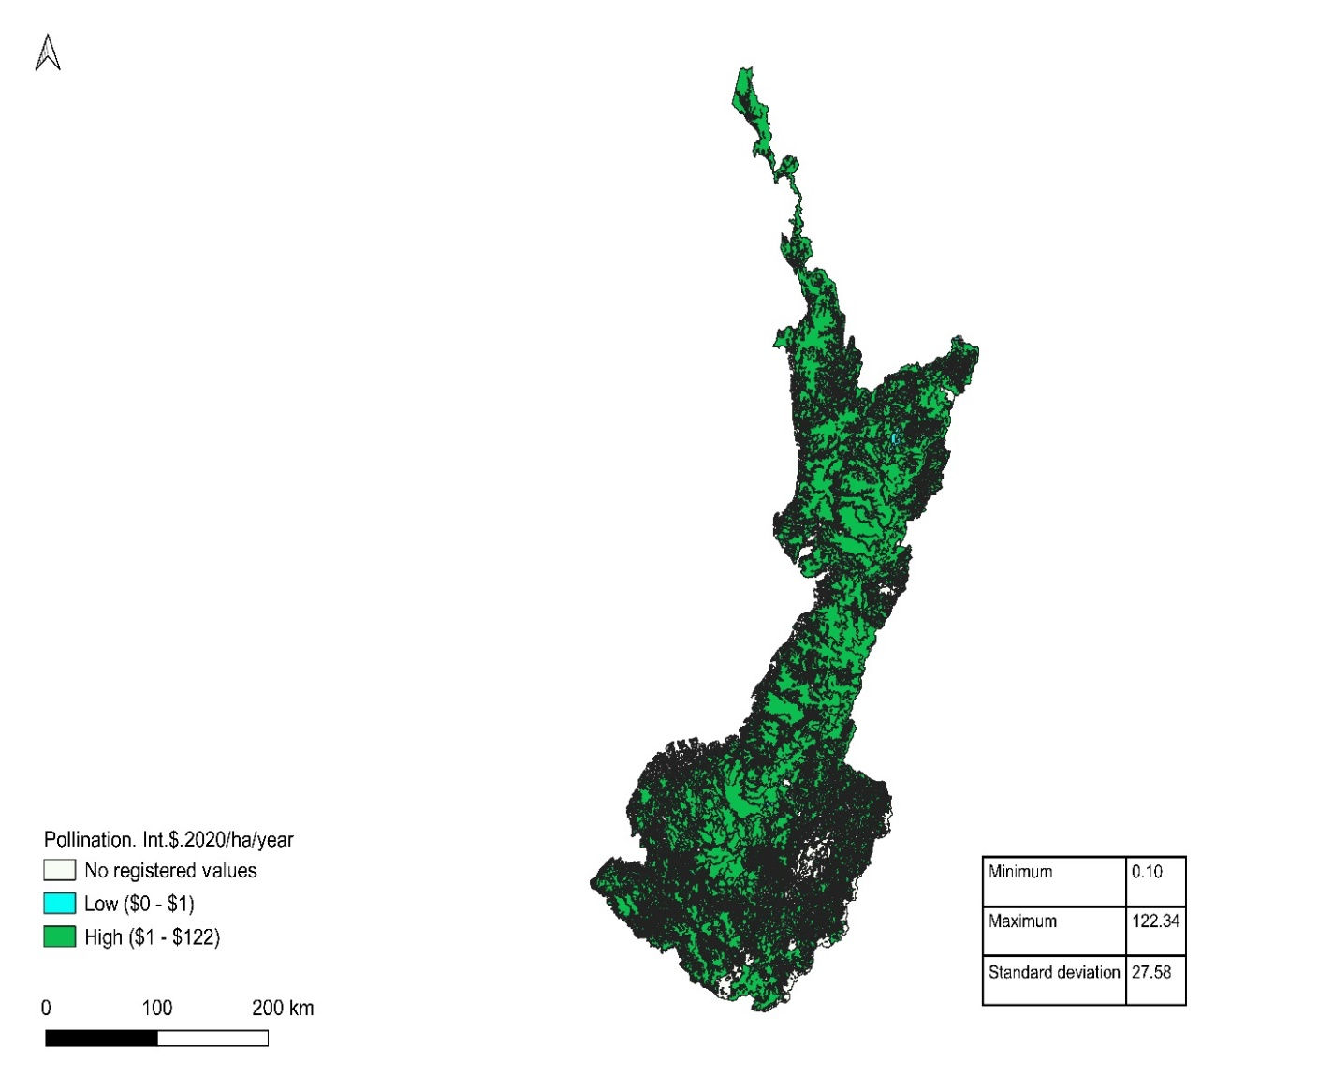

Figure 2S. Maps of the monetary values of Pollination, Int.$2020/ha/year. Colombian Pacific Basin. General Ecosystems. South detail.
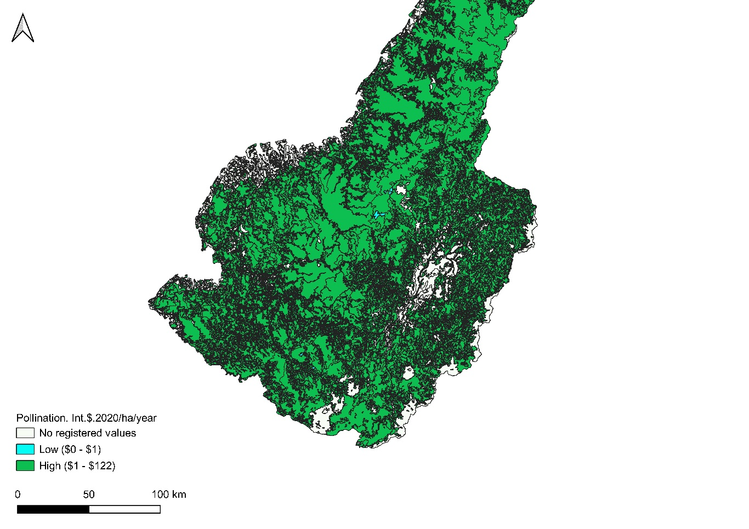
Table 3S. Monetary values of Biological Control, Int.$2020/ha/year. Colombian Pacific Basin Biomes.
Pacific Basin Biomes | Biological control. Int.$2020/ha/year
Orobioma Andino Estribaciones Pacífico norte | 621.11
Orobioma Subandino Estribaciones Pacífico norte | 490.35
Orobioma de Paramo Estribaciones Pacífico norte | 196.14
Halobioma Darién –Tacarcuna | No registered values
Halobioma Micay | No registered values
Halobioma Pacífico nariñense-Tumaco | No registered values
Halobioma San Juan | No registered values
Halobioma Truandó | No registered values
Helobioma Cauca medio | No registered values
Helobioma Cordillera central | No registered values
Helobioma Darién –Tacarcuna | No registered values
Helobioma Estribaciones Pacífico sur | No registered values
Helobioma Micay | No registered values
Helobioma Nudo de los pastos | No registered values
Helobioma Pacífico nariñense-Tumaco | No registered values
Helobioma Patía | No registered values
Helobioma San Juan | No registered values
Helobioma Truandó | No registered values
Helobioma Vertiente Pacífico-Cauca | No registered values
Helobioma Vertiente Pacífico-Chocó | No registered values
Hidrobioma Cauca medio | No registered values
Hidrobioma Cordillera central | No registered values
Hidrobioma Darién –Tacarcuna | No registered values
Hidrobioma Estribaciones Pacífico norte | No registered values
Hidrobioma Estribaciones Pacífico sur | No registered values
Hidrobioma Micay | No registered values
Hidrobioma Nudo de los pastos | No registered values
Hidrobioma Pacífico nariñense-Tumaco | No registered values
Hidrobioma Patía | No registered values
Hidrobioma San Juan | No registered values
Hidrobioma Truandó | No registered values
Hidrobioma Vertiente Pacífico-Cauca | No registered values
Hidrobioma Vertiente Pacífico-Chocó | No registered values
Oceánico / Marino. | No registered values
Orobioma Andino Cauca medio | No registered values
Orobioma Andino Cordillera central | No registered values
Orobioma Andino Estribaciones Pacífico sur | No registered values
Orobioma Andino Nudo de los pastos | No registered values
Orobioma Andino Pacífico nariñense-Tumaco | No registered values
Orobioma Andino Patía | No registered values
Orobioma Andino Vertiente Pacífico-Cauca | No registered values
Orobioma Andino Vertiente Pacífico-Chocó | No registered values
Orobioma Azonal Andino Cordillera central | No registered values
Orobioma Azonal Andino Nudo de los pastos | No registered values
Orobioma Azonal Andino Patía | No registered values
Orobioma Azonal Subandino Cauca medio | No registered values
Orobioma Azonal Subandino Estribaciones Pacífico norte | No registered values
Orobioma Azonal Subandino Estribaciones Pacífico sur | No registered values
Orobioma Azonal Subandino Nudo de los pastos | No registered values
Orobioma Azonal Subandino Patía | No registered values
Orobioma de Paramo Cauca medio | No registered values
Orobioma de Paramo Cordillera central | No registered values
Orobioma de Paramo Estribaciones Pacífico sur | No registered values
Orobioma de Paramo Nudo de los pastos | No registered values
Orobioma de Paramo Patía | No registered values
Orobioma Subandino Cauca medio | No registered values
Orobioma Subandino Cordillera central | No registered values
Orobioma Subandino Estribaciones Pacífico sur | No registered values
Orobioma Subandino Micay | No registered values
Orobioma Subandino Nudo de los pastos | No registered values
Orobioma Subandino Pacífico nariñense-Tumaco | No registered values
Orobioma Subandino Patía | No registered values
Orobioma Subandino San Juan | No registered values
Orobioma Subandino Vertiente Pacífico-Cauca | No registered values
Orobioma Subandino Vertiente Pacífico-Chocó | No registered values
Zonobioma Alternohigrico Tropical Cauca medio | No registered values
Zonobioma Alternohigrico Tropical Estribaciones Pacífico sur | No registered values
Zonobioma Alternohigrico Tropical Pacífico nariñense-Tumaco | No registered values
Zonobioma Alternohigrico Tropical Patía | No registered values
Zonobioma Humedo Tropical Cauca medio | No registered values
Zonobioma Humedo Tropical Darién –Tacarcuna | No registered values
Zonobioma Humedo Tropical Estribaciones Pacífico norte | No registered values
Zonobioma Humedo Tropical Estribaciones Pacífico sur | No registered values
Zonobioma Humedo Tropical Micay | No registered values
Zonobioma Humedo Tropical Pacífico nariñense-Tumaco | No registered values
Zonobioma Humedo Tropical Patía | No registered values
Zonobioma Humedo Tropical San Juan | No registered values
Zonobioma Humedo Tropical Truandó | No registered values
Zonobioma Humedo Tropical Vertiente Pacífico-Cauca | No registered values
Zonobioma Humedo Tropical Vertiente Pacífico-Chocó | No registered values

Table 4S. Monetary values of Biological Control, Int.$2020/ha/year. Colombian Pacific Basin. General Ecosystems.
Pacific Basin Ecosystems | Biological control. Int.$2020/ha/year
Humid Andean forest | 392.28
Fragmented forest with secondary vegetation | 228.83
Humid sub-andean forest | 228.83
Paramo | 163.45
Mosaic agroecosystem of crops and natural spaces | 32.69
Mosaic agroecosystem of crops, pastures and natural spaces | 32.69
Humid Andean shrubland | 32.69
Fragmented forest with pastures and crops | 32.69
Coffee agroecosystem | No registered values
Sugarcane agroecosystem | No registered values
Agroecosystem of permanent crops | No registered values
Crop and Pasture Mosaic Agroecosystem | No registered values
Mosaic agroecosystem of pastures and natural spaces | No registered values
Forest agroecosystem | No registered values
Livestock agroecosystem | No registered values
Palm agroecosystem | No registered values
potato agroecosystem | No registered values
Humid basal bushland | No registered values
Andean floodplain shrubland | No registered values
Basal floodplain shrubland | No registered values
Coastal floodplain scrubland | No registered values
Humid sub-Andean shrubland | No registered values
Andean dry forest | No registered values
Moist basal forest | No registered values
Dry basal forest | No registered values
Moist Basal Gallery Forest | No registered values
Andean flooded forest | No registered values
Basal floodplain forest | No registered values
Coastal flood forest | No registered values
Sub-Andean flooded forest | No registered values
Guandal mixed forest | No registered values
Sub-Andean floodplain riparian forest | No registered values
Dry sub-andean forest | No registered values
Andean rock complexes | No registered values
Continental coral | No registered values
Artificial body of water | No registered values
Soft bottoms with non-vascular vegetation | No registered values
Glaciers and snowfields | No registered values
Wet Andean grassland | No registered values
Moist basal grassland | No registered values
Andean flooded grassland | No registered values
Basal floodplain grassland | No registered values
Coastal floodplain grassland | No registered values
Humid sub-Andean grassland | No registered values
Alluvial Lagoon | No registered values
Coastal lagoon | No registered values
Glacial Lagoon | No registered values
Tidal plain | No registered values
Mangrove swamp | No registered values
Mixohaline water mangrove | No registered values
Other areas | No registered values
Coastal beaches | No registered values
White Water River | No registered values
Andean subxerophytia | No registered values
Basal subxerophytia | No registered values
Subandean subxerophytia | No registered values
Artificialized territory | No registered values
Transitional transformed | No registered values
Coastal Transformed Transitional | No registered values
Paramo peat bog | No registered values
Secondary vegetation | No registered values
Arid xerophytia | No registered values
Andean swampy area | No registered values
Basal swamp area | No registered values
Coastal wetlands | No registered values

Figure 3S. Maps of the monetary values of Biological Control, Int.$2020/ha/year. Colombian Pacific Basin. General Ecosystems.
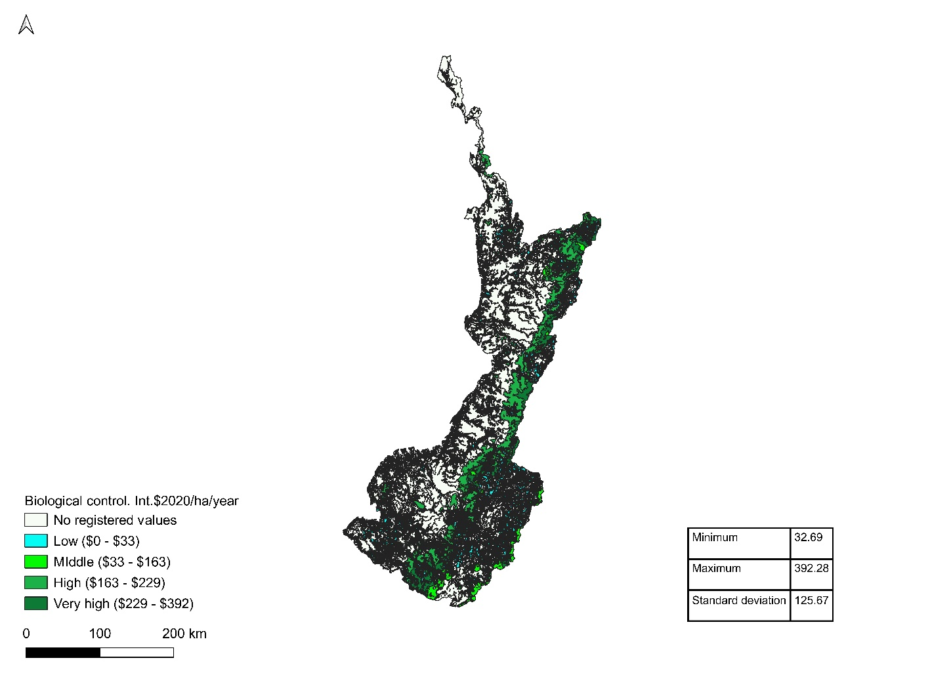

Figure 4S. Maps of the monetary values of Biological Control, Int.$2020/ha/year. Colombian Pacific Basin. General Ecosystems. South detail.
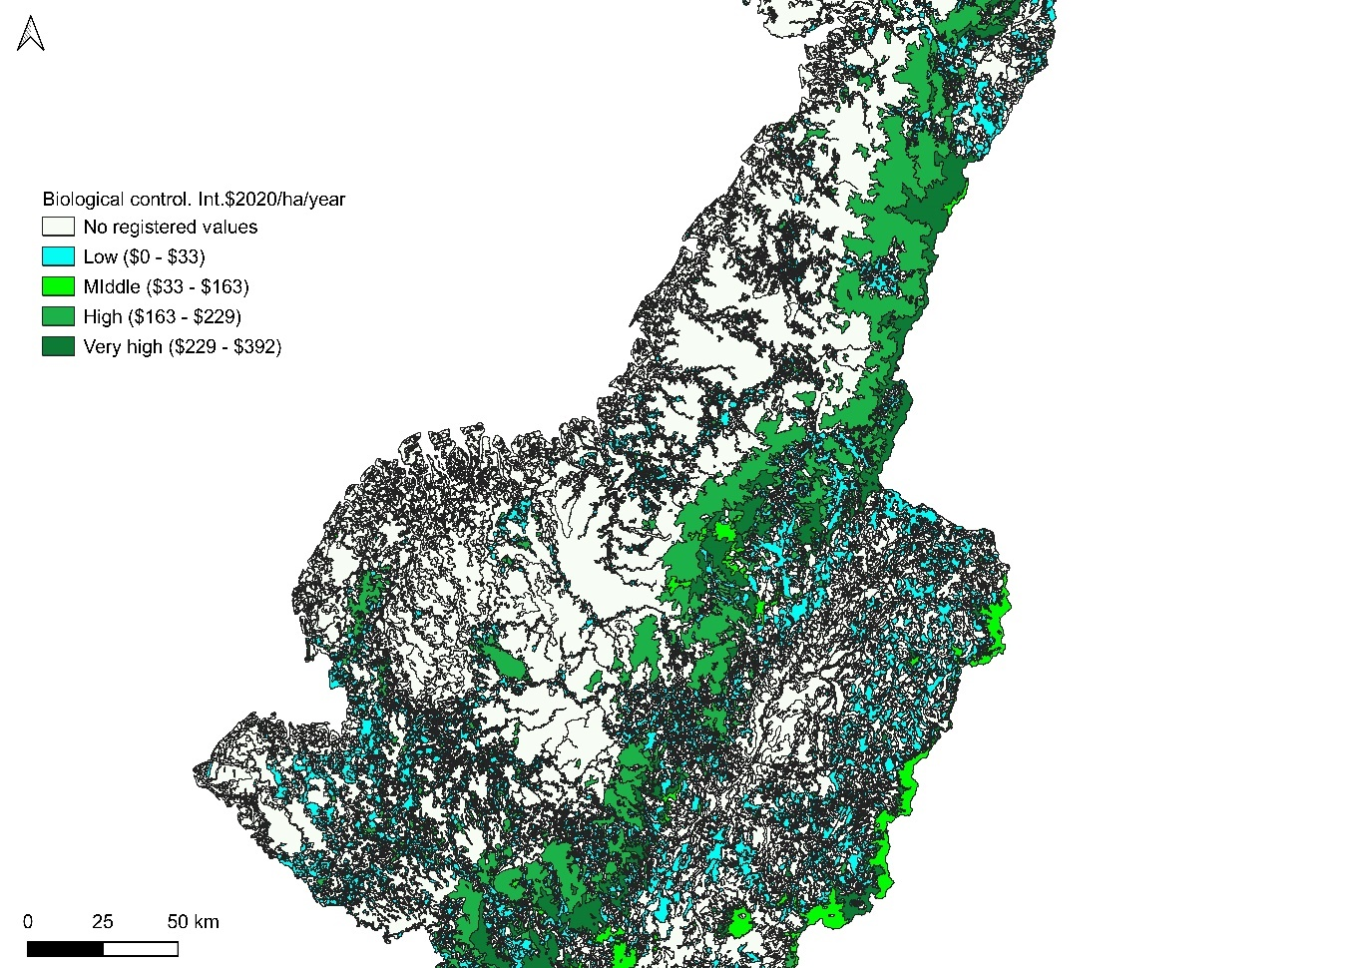
Table 5S. Monetary values of Maintenance of Food, Int.$2020/ha/year. Colombian Pacific Basin Biomes.
Pacific Basin Biomes | Food. Int.$2020/ha/year
Orobioma Subandino Micay | 3,227.12
Hidrobioma Micay | 2,847.46
Oceánico / Marino | 2,585.88
Zonobioma Humedo Tropical Micay | 1,725.73
Halobioma Micay | 1,575.85
Zonobioma Humedo Tropical Vertiente Pacífico-Cauca | 1,484.46
Zonobioma Humedo Tropical Cauca medio | 1,329.42
Zonobioma Humedo Tropical Estribaciones Pacífico sur | 1,249.91
Orobioma Subandino Vertiente Pacífico-Cauca | 977.07
Halobioma San Juan | 965.77
Hidrobioma Cauca medio | 889.83
Hidrobioma San Juan | 836.67
Helobioma Micay | 820.38
Hidrobioma Vertiente Pacífico-Cauca | 749.33
Zonobioma Humedo Tropical San Juan | 572.58
Orobioma Subandino Vertiente Pacífico-Chocó | 481.41
Helobioma San Juan | 419.52
Zonobioma Humedo Tropical Vertiente Pacífico-Chocó | 412.21
Hidrobioma Vertiente Pacífico-Chocó | 320.79
Orobioma de Paramo Estribaciones Pacífico sur | 303.73
Orobioma Subandino Cauca medio | 288.06
Hidrobioma Truandó | 246.09
Helobioma Vertiente Pacífico-Chocó | 246.09
Helobioma Darién –Tacarcuna | 242.30
Orobioma Subandino San Juan | 234.93
Orobioma Andino Vertiente Pacífico-Chocó | 219.20
Zonobioma Humedo Tropical Darién –Tacarcuna | 217.47
Zonobioma Humedo Tropical Truandó | 208.03
Helobioma Truandó | 206.72
Halobioma Truandó | 181.89
Halobioma Darién –Tacarcuna | 170.37
Orobioma Andino Estribaciones Pacífico sur | 132.44
Hidrobioma Darién –Tacarcuna | 123.05
Orobioma Subandino Estribaciones Pacífico sur | 93.74
Orobioma Andino Cauca medio | 54.70
Hidrobioma Estribaciones Pacífico norte | 49.22
Orobioma Subandino Estribaciones Pacífico norte | 33.50
Orobioma de Paramo Estribaciones Pacífico norte | 22.30
Orobioma Andino Estribaciones Pacífico norte | 15.84
Helobioma Cauca medio | 7.46
Halobioma Pacífico nariñense-Tumaco | No registered values
Helobioma Cordillera central | No registered values
Helobioma Estribaciones Pacífico sur | No registered values
Helobioma Nudo de los pastos | No registered values
Helobioma Pacífico nariñense-Tumaco | No registered values
Helobioma Patía | No registered values
Helobioma Vertiente Pacífico-Cauca | No registered values
Hidrobioma Cordillera central | No registered values
Hidrobioma Estribaciones Pacífico sur | No registered values
Hidrobioma Nudo de los pastos | No registered values
Hidrobioma Pacífico nariñense-Tumaco | No registered values
Hidrobioma Patía | No registered values
Orobioma Andino Cordillera central | No registered values
Orobioma Andino Nudo de los pastos | No registered values
Orobioma Andino Pacífico nariñense-Tumaco | No registered values
Orobioma Andino Patía | No registered values
Orobioma Andino Vertiente Pacífico-Cauca | No registered values
Orobioma Azonal Andino Cordillera central | No registered values
Orobioma Azonal Andino Nudo de los pastos | No registered values
Orobioma Azonal Andino Patía | No registered values
Orobioma Azonal Subandino Cauca medio | No registered values
Orobioma Azonal Subandino Estribaciones Pacífico norte | No registered values
Orobioma Azonal Subandino Estribaciones Pacífico sur | No registered values
Orobioma Azonal Subandino Nudo de los pastos | No registered values
Orobioma Azonal Subandino Patía | No registered values
Orobioma de Paramo Cauca medio | No registered values
Orobioma de Paramo Cordillera central | No registered values
Orobioma de Paramo Nudo de los pastos | No registered values
Orobioma de Paramo Patía | No registered values
Orobioma Subandino Cordillera central | No registered values
Orobioma Subandino Nudo de los pastos | No registered values
Orobioma Subandino Pacífico nariñense-Tumaco | No registered values
Orobioma Subandino Patía | No registered values
Zonobioma Alternohigrico Tropical Cauca medio | No registered values
Zonobioma Alternohigrico Tropical Estribaciones Pacífico sur | No registered values
Zonobioma Alternohigrico Tropical Pacífico nariñense-Tumaco | No registered values
Zonobioma Alternohigrico Tropical Patía | No registered values
Zonobioma Humedo Tropical Estribaciones Pacífico norte | No registered values
Zonobioma Humedo Tropical Pacífico nariñense-Tumaco | No registered values
Zonobioma Humedo Tropical Patía | No registered values

Table 6S. Monetary values of Maintenance of Food, Int.$2020/ha/year. Colombian Pacific Basin. General Ecosystems.
Pacific Basin Ecosystems | Food. Int.$2020/ha/year
Soft bottoms with non-vascular vegetation | 2,660.51
Mangrove swamp | 2,277.97
Artificial body of water | 1,898.31
Coastal flood forest | 1,362.99
Tidal plain | 1,247.97
Moist basal forest | 730.40
Guandal mixed forest | 654.70
White Water River | 596.52
Coastal Transformed Transitional | 529.27
Artificialized territory | 498.47
Mixohaline water mangrove | 483.21
Humid sub-andean forest | 466.59
Fragmented forest with secondary vegetation | 401.36
Basal floodplain forest | 357.32
Fragmented forest with pastures and crops | 315.03
Moist Basal Gallery Forest | 246.09
Sub-Andean flooded forest | 246.09
Coastal lagoon | 246.09
Secondary vegetation | 244.29
Transitional transformed | 241.31
Mosaic agroecosystem of crops, pastures and natural spaces | 206.34
Coastal wetlands | 174.50
Coastal floodplain grassland | 167.38
Humid Andean forest | 142.28
Humid basal bushland | 134.23
No information | 129.29
Continental coral | 123.05
Coastal beaches | 111.86
Mosaic agroecosystem of pastures and natural spaces | 103.91
Mosaic agroecosystem of crops and natural spaces | 68.31
Paramo | 39.64
Basal swamp area | 29.75
Humid sub-Andean shrubland | 22.69
Moist basal grassland | 17.58
Crop and Pasture Mosaic Agroecosystem | 16.70
Livestock agroecosystem | 14.78
Andean rock complexes | 12.30
Basal floodplain grassland | 8.79
Basal floodplain shrubland | 6.65
Humid Andean shrubland | 2.10
Coffee agroecosystem | No registered values
Sugarcane agroecosystem | No registered values
Agroecosystem of permanent crops | No registered values
Forest agroecosystem | No registered values
Palm agroecosystem | No registered values
Potato agroecosystem | No registered values
Andean floodplain shrubland | No registered values
Coastal floodplain scrubland | No registered values
Andean dry forest | No registered values
Dry basal forest | No registered values
Andean flooded forest | No registered values
Sub-Andean floodplain riparian forest | No registered values
Dry sub-andean forest | No registered values
Glaciers and snowfields | No registered values
Wet Andean grassland | No registered values
Andean flooded grassland | No registered values
Humid sub-Andean grassland | No registered values
Alluvial Lagoon | No registered values
Glacial Lagoon | No registered values
Other areas | No registered values
Andean subxerophytia | No registered values
Basal subxerophytia | No registered values
Subandean subxerophytia | No registered values
Paramo peat bog | No registered values
Arid xerophytia | No registered values
Andean swampy area | No registered values

Figure 5S. Maps of the monetary values of Maintenance of Food, Int.$2020/ha/year. Colombian Pacific Basin. General Ecosystems.
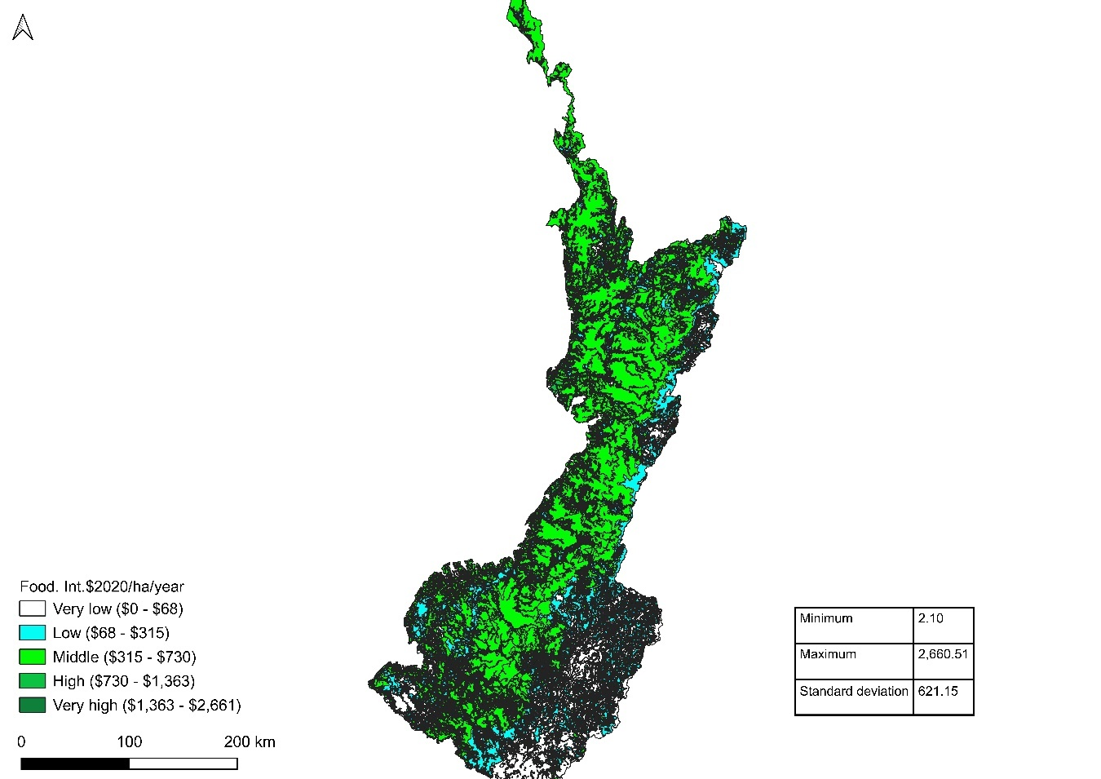

Figure 6S. Maps of the monetary values of Maintenance of Food, Int.$2020/ha/year. Colombian Pacific Basin. General Ecosystems. South detail.
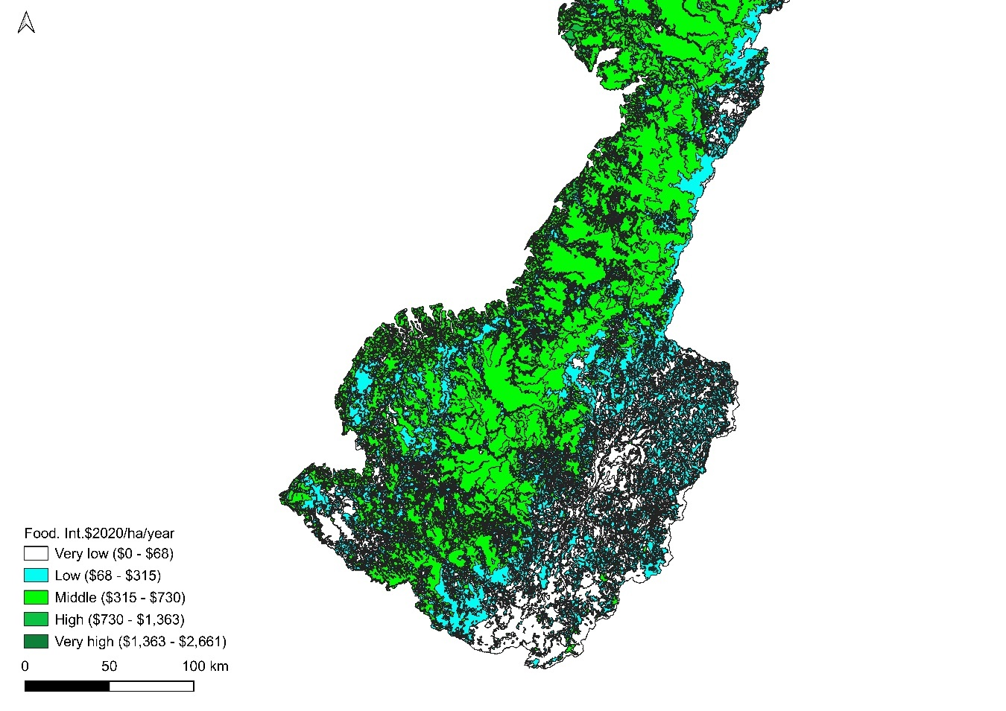
Table 7S. Monetary values of Regulation of water flows, Int.$2020/ha/year. Colombian Pacific Basin Biomes.
Pacific Basin Biomes | Regulation of water flows. Int.$2020/ha/year
Orobioma Subandino Micay | 8,127.60
Hidrobioma Micay | 7,171.42
Oceánico / Marino | 6,503.49
Zonobioma Humedo Tropical Micay | 4,346.31
Halobioma Micay | 3,968.83
Zonobioma Humedo Tropical Vertiente Pacífico-Cauca | 3,738.65
Zonobioma Humedo Tropical Cauca medio | 3,341.52
Zonobioma Humedo Tropical Estribaciones Pacífico sur | 3,147.95
Orobioma Subandino Vertiente Pacífico-Cauca | 2,460.78
Hidrobioma Cauca medio | 2,241.07
Helobioma Micay | 2,066.16
Halobioma San Juan | 2,059.48
Hidrobioma Vertiente Pacífico-Cauca | 1,887.21
Hidrobioma San Juan | 1,673.33
Orobioma Subandino Vertiente Pacífico-Chocó | 938.41
Zonobioma Humedo Tropical San Juan | 910.38
Orobioma de Paramo Estribaciones Pacífico sur | 764.95
Orobioma Subandino Cauca medio | 723.68
Zonobioma Humedo Tropical Vertiente Pacífico-Chocó | 706.05
Hidrobioma Vertiente Pacífico-Chocó | 498.02
Helobioma San Juan | 464.55
Orobioma Andino Vertiente Pacífico-Chocó | 351.54
Orobioma Andino Estribaciones Pacífico sur | 333.55
Orobioma Subandino Estribaciones Pacífico sur | 236.07
Orobioma Andino Cauca medio | 124.83
Orobioma Subandino San Juan | 94.86
Orobioma de Paramo Estribaciones Pacífico norte | 0.38
Orobioma Andino Estribaciones Pacífico norte | 0.15
Orobioma Subandino Estribaciones Pacífico norte | 0.08
Halobioma Darién –Tacarcuna | No registered values
Halobioma Pacífico nariñense-Tumaco | No registered values
Halobioma Truandó | No registered values
Helobioma Cauca medio | No registered values
Helobioma Cordillera central | No registered values
Helobioma Darién –Tacarcuna | No registered values
Helobioma Estribaciones Pacífico sur | No registered values
Helobioma Nudo de los pastos | No registered values
Helobioma Pacífico nariñense-Tumaco | No registered values
Helobioma Patía | No registered values
Helobioma Truandó | No registered values
Helobioma Vertiente Pacífico-Cauca | No registered values
Helobioma Vertiente Pacífico-Chocó | No registered values
Hidrobioma Cordillera central | No registered values
Hidrobioma Darién –Tacarcuna | No registered values
Hidrobioma Estribaciones Pacífico norte | No registered values
Hidrobioma Estribaciones Pacífico sur | No registered values
Hidrobioma Nudo de los pastos | No registered values
Hidrobioma Pacífico nariñense-Tumaco | No registered values
Hidrobioma Patía | No registered values
Hidrobioma Truandó | No registered values
Orobioma Andino Cordillera central | No registered values
Orobioma Andino Nudo de los pastos | No registered values
Orobioma Andino Pacífico nariñense-Tumaco | No registered values
Orobioma Andino Patía | No registered values
Orobioma Andino Vertiente Pacífico-Cauca | No registered values
Orobioma Azonal Andino Cordillera central | No registered values
Orobioma Azonal Andino Nudo de los pastos | No registered values
Orobioma Azonal Andino Patía | No registered values
Orobioma Azonal Subandino Cauca medio | No registered values
Orobioma Azonal Subandino Estribaciones Pacífico norte | No registered values
Orobioma Azonal Subandino Estribaciones Pacífico sur | No registered values
Orobioma Azonal Subandino Nudo de los pastos | No registered values
Orobioma Azonal Subandino Patía | No registered values
Orobioma de Paramo Cauca medio | No registered values
Orobioma de Paramo Cordillera central | No registered values
Orobioma de Paramo Nudo de los pastos | No registered values
Orobioma de Paramo Patía | No registered values
Orobioma Subandino Cordillera central | No registered values
Orobioma Subandino Nudo de los pastos | No registered values
Orobioma Subandino Pacífico nariñense-Tumaco | No registered values
Orobioma Subandino Patía | No registered values
Zonobioma Alternohigrico Tropical Cauca medio | No registered values
Zonobioma Alternohigrico Tropical Estribaciones Pacífico sur | No registered values
Zonobioma Alternohigrico Tropical Pacífico nariñense-Tumaco | No registered values
Zonobioma Alternohigrico Tropical Patía | No registered values
Zonobioma Humedo Tropical Darién –Tacarcuna | No registered values
Zonobioma Humedo Tropical Estribaciones Pacífico norte | No registered values
Zonobioma Humedo Tropical Pacífico nariñense-Tumaco | No registered values
Zonobioma Humedo Tropical Patía | No registered values
Zonobioma Humedo Tropical Truandó | No registered values

Table 8S. Monetary values of Regulation of water flows, Int.$2020/ha/year. Colombian Pacific Basin. General Ecosystems.
Pacific Basin Ecosystems | Regulation of water flows. Int.$2020/ha/year
Soft bottoms with non-vascular vegetation | 6,700.57
Mangrove swamp | 5,737.13
Artificial body of water | 4,780.94
Coastal flood forest | 3,298.85
Tidal plain | 2,988.09
Moist basal forest | 1,607.37
Guandal mixed forest | 1,538.42
White Water River | 1,381.16
Coastal Transformed Transitional | 1,225.88
Mixohaline water mangrove | 1,109.35
Humid sub-andean forest | 1,083.52
Artificialized territory | 1,073.57
Fragmented forest with secondary vegetation | 848.01
Fragmented forest with pastures and crops | 680.87
Basal floodplain forest | 536.23
Secondary vegetation | 521.68
Mosaic agroecosystem of crops, pastures and natural spaces | 432.96
Coastal wetlands | 432.01
Transitional transformed | 396.56
Coastal floodplain grassland | 356.79
Humid Andean forest | 338.53
Mosaic agroecosystem of pastures and natural spaces | 244.41
Mosaic agroecosystem of crops and natural spaces | 114.32
Paramo | 97.78
Livestock agroecosystem | 30.64
Crop and Pasture Mosaic Agroecosystem | 27.50
No information | 0.11
Humid Andean shrubland | 0.04
Coffee agroecosystem | No registered values
Sugarcane agroecosystem | No registered values
Agroecosystem of permanent crops | No registered values
Forest agroecosystem | No registered values
Palm agroecosystem | No registered values
Potato agroecosystem | No registered values
Humid basal bushland | No registered values
Andean floodplain shrubland | No registered values
Basal floodplain shrubland | No registered values
Coastal floodplain scrubland | No registered values
Humid sub-Andean shrubland | No registered values
Andean dry forest | No registered values
Dry basal forest | No registered values
Moist Basal Gallery Forest | No registered values
Andean flooded forest | No registered values
Sub-Andean flooded forest | No registered values
Sub-Andean floodplain riparian forest | No registered values
Dry sub-andean forest | No registered values
Andean rock complexes | No registered values
Continental coral | No registered values
Glaciers and snowfields | No registered values
Wet Andean grassland | No registered values
Moist basal grassland | No registered values
Andean flooded grassland | No registered values
Basal floodplain grassland | No registered values
Humid sub-Andean grassland | No registered values
Alluvial Lagoon | No registered values
Coastal lagoon | No registered values
Glacial Lagoon | No registered values
Other areas | No registered values
Coastal beaches | No registered values
Andean subxerophytia | No registered values
Basal subxerophytia | No registered values
Subandean subxerophytia | No registered values
Paramo peat bog | No registered values
Arid xerophytia | No registered values
Andean swampy area | No registered values
Basal swamp area | No registered values

Figure 7S. Maps of the monetary values of Regulation of water flows, Int.$2020/ha/year. Colombian Pacific Basin. General Ecosystems.
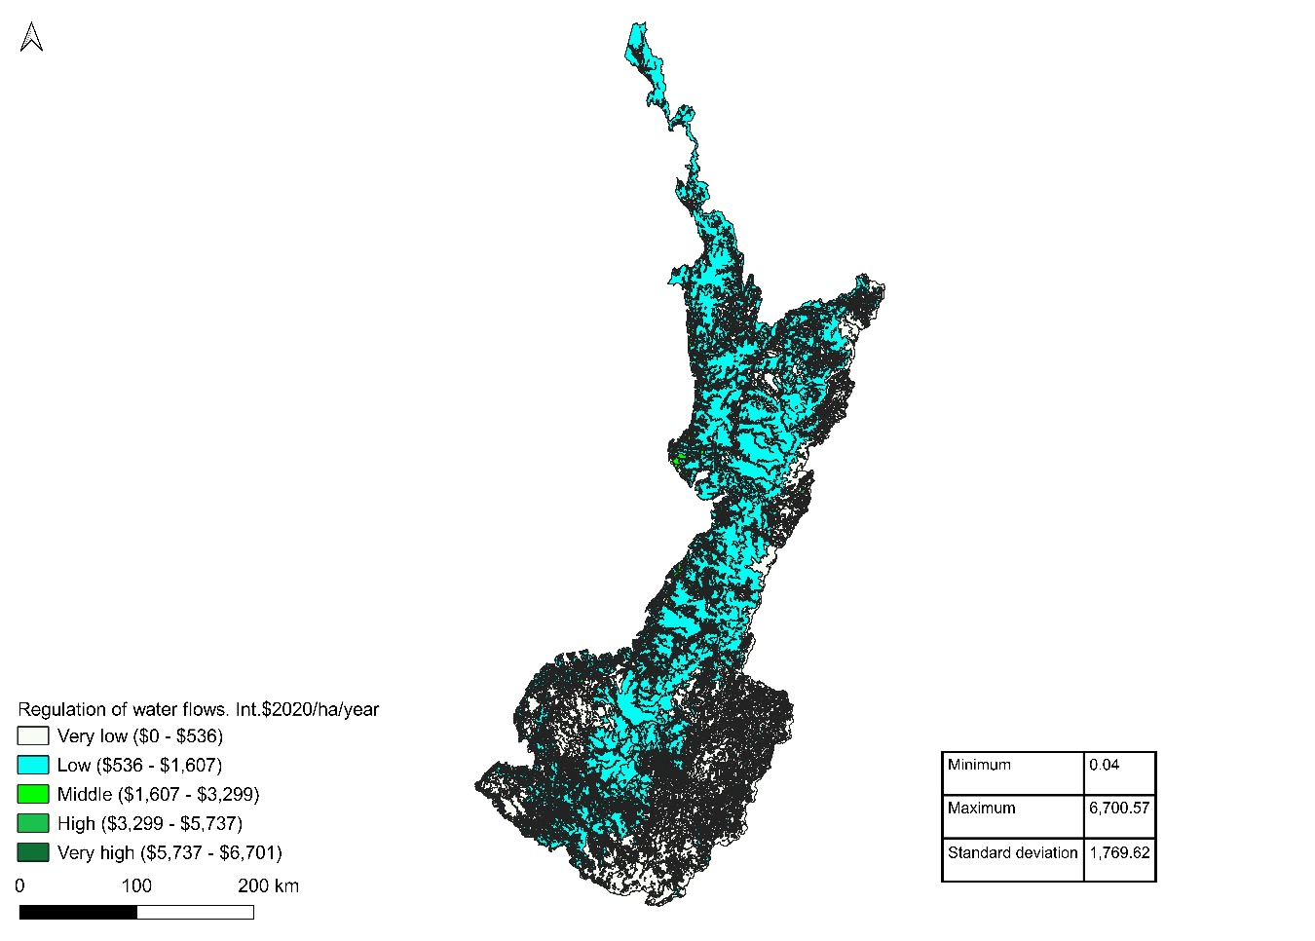

Figure 8S. Maps of the monetary values of Regulation of water flows, Int.$2020/ha/year. Colombian Pacific Basin. General Ecosystems. South detail.
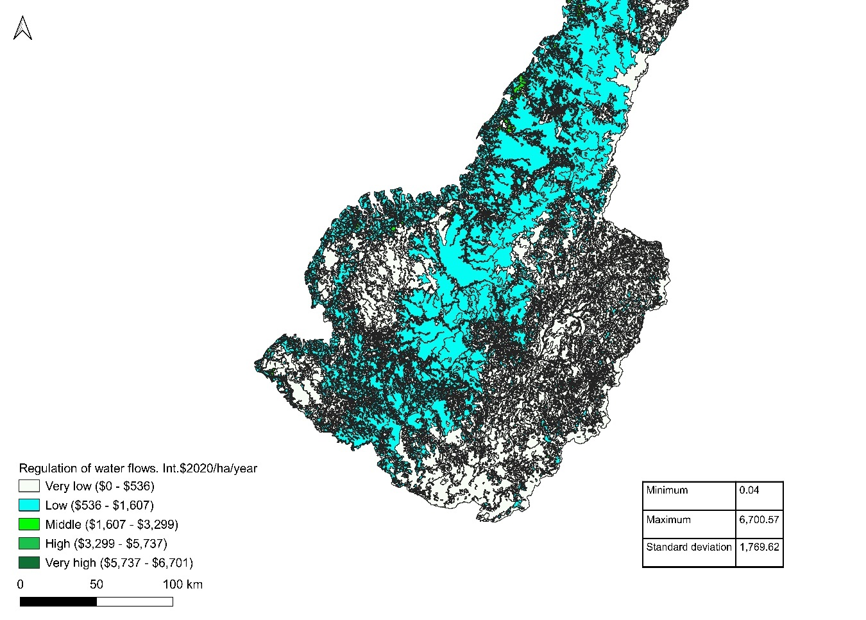

Table 9S. Monetary values of Water, Int.$2020/ha/year. Colombian Pacific Basin Biomes.
Pacific Basin Biomes | Water. Int.$2020/ha/year
Orobioma Subandino San Juan | 139.54
Orobioma Subandino Micay | 134.59
Orobioma Subandino Vertiente Pacífico-Chocó | 127.59
Halobioma San Juan | 124.28
Zonobioma Humedo Tropical Vertiente Pacífico-Chocó | 122.42
Hidrobioma Micay | 117.72
Zonobioma Humedo Tropical San Juan | 116.81
Helobioma San Juan | 114.84
Oceánico / Marino | 110.84
Hidrobioma San Juan | 109.40
Helobioma Vertiente Pacífico-Chocó | 108.62
Hidrobioma Truandó | 108.62
Helobioma Darién –Tacarcuna | 107.43
Hidrobioma Vertiente Pacífico-Chocó | 103.34
Halobioma Darién –Tacarcuna | 101.29
Zonobioma Humedo Tropical Darién –Tacarcuna | 99.67
Halobioma Truandó | 97.21
Zonobioma Humedo Tropical Truandó | 96.73
Zonobioma Humedo Tropical Cauca medio | 96.63
Helobioma Truandó | 96.31
Hidrobioma Cauca medio | 86.09
Zonobioma Humedo Tropical Micay | 84.01
Halobioma Micay | 83.89
Orobioma Andino Vertiente Pacífico-Chocó | 78.73
Zonobioma Humedo Tropical Vertiente Pacífico-Cauca | 76.56
Orobioma Subandino Cauca medio | 70.40
Hidrobioma Darién –Tacarcuna | 70.17
Zonobioma Humedo Tropical Estribaciones Pacífico sur | 69.47
Helobioma Cauca medio | 66.86
Zonobioma Alternohigrico Tropical Cauca medio | 65.56
Orobioma Andino Cauca medio | 63.89
Orobioma Azonal Subandino Cauca medio | 62.88
Orobioma Subandino Vertiente Pacífico-Cauca | 61.24
Hidrobioma Estribaciones Pacífico norte | 60.64
Orobioma de Paramo Cauca medio | 58.79
Orobioma Subandino Estribaciones Pacífico norte | 57.68
Helobioma Micay | 56.50
Hidrobioma Vertiente Pacífico-Cauca | 54.36
Orobioma Andino Estribaciones Pacífico norte | 52.14
Orobioma Azonal Subandino Estribaciones Pacífico norte | 50.52
Orobioma de Paramo Estribaciones Pacífico sur | 44.69
Orobioma de Paramo Estribaciones Pacífico norte | 37.60
Orobioma Andino Estribaciones Pacífico sur | 36.56
Orobioma Subandino Estribaciones Pacífico sur | 34.45
Orobioma Andino Nudo de los pastos | 31.73
Helobioma Nudo de los pastos | 31.73
Hidrobioma Patía | 31.73
Orobioma Azonal Andino Patía | 31.73
Orobioma Subandino Cordillera central | 31.73
Orobioma de Paramo Patía | 31.73
Orobioma Subandino Nudo de los pastos | 31.73
Zonobioma Humedo Tropical Patía | 31.73
Helobioma Estribaciones Pacífico sur | 31.73
Zonobioma Alternohigrico Tropical Pacífico nariñense-Tumaco | 31.73
Hidrobioma Estribaciones Pacífico sur | 31.73
Orobioma Azonal Subandino Nudo de los pastos | 31.73
Orobioma Azonal Subandino Patía | 31.73
Helobioma Vertiente Pacífico-Cauca | 31.73
Orobioma Andino Vertiente Pacífico-Cauca | 31.73
Orobioma Azonal Andino Cordillera central | 31.73
Zonobioma Humedo Tropical Estribaciones Pacífico norte | 31.73
Hidrobioma Cordillera central | 31.73
Orobioma Azonal Subandino Estribaciones Pacífico sur | 31.73
Zonobioma Alternohigrico Tropical Estribaciones Pacífico sur | 31.73
Helobioma Patía | 31.73
Orobioma Azonal Andino Nudo de los pastos | 31.73
Zonobioma Alternohigrico Tropical Patía | 31.73
Orobioma de Paramo Nudo de los pastos | 31.73
Orobioma de Paramo Cordillera central | 31.73
Zonobioma Humedo Tropical Pacífico nariñense-Tumaco | 31.73
Orobioma Andino Patía | 31.71
Orobioma Andino Cordillera central | 31.66
Orobioma Subandino Patía | 31.64
Orobioma Subandino Pacífico nariñense-Tumaco | 31.37
Orobioma Andino Pacífico nariñense-Tumaco | 31.07
Helobioma Cordillera central | 30.12
Helobioma Pacífico nariñense-Tumaco | 30.05
Hidrobioma Nudo de los pastos | 25.38
Hidrobioma Pacífico nariñense-Tumaco | 21.10
Halobioma Pacífico nariñense-Tumaco | 14.50

Table 10S. Monetary values of Water, Int.$2020/ha/year. Colombian Pacific Basin. General Ecosystems.
Pacific Basin Ecosystems | Water. Int.$2020/ha/year
Coastal lagoon | 185.50
No information | 125.19
Mangrove swamp | 118.41
Soft bottoms with non-vascular vegetation | 112.07
Moist Basal Gallery Forest | 108.62
Sub-Andean flooded forest | 108.62
Tidal plain | 108.05
Artificial body of water | 102.59
Coastal flood forest | 87.89
Moist basal forest | 85.48
Coastal beaches | 84.32
Basal floodplain forest | 84.09
Humid basal bushland | 82.07
Artificialized territory | 72.49
Fragmented forest with secondary vegetation | 70.20
Continental coral | 70.17
Humid sub-andean forest | 69.00
White Water River | 66.60
Sub-Andean floodplain riparian forest | 65.56
Transitional transformed | 64.43
Andean rock complexes | 64.33
Guandal mixed forest | 63.88
Coastal Transformed Transitional | 59.71
Fragmented forest with pastures and crops | 56.75
Secondary vegetation | 56.30
Mixohaline water mangrove | 55.11
Forest agroecosystem | 53.84
Mosaic agroecosystem of crops, pastures and natural spaces | 53.69
Dry sub-andean forest | 52.73
Coastal floodplain grassland | 44.04
Humid sub-Andean shrubland | 43.69
Humid Andean forest | 43.29
Mosaic agroecosystem of crops and natural spaces | 43.02
Mosaic agroecosystem of pastures and natural spaces | 41.44
Livestock agroecosystem | 38.36
Coffee agroecosystem | 37.43
Moist basal grassland | 37.22
Crop and Pasture Mosaic Agroecosystem | 35.89
Subandean subxerophytia | 34.77
Humid sub-Andean grassland | 34.71
Basal floodplain grassland | 34.48
Humid Andean shrubland | 34.06
Paramo | 34.02
Basal floodplain shrubland | 33.81
Potato agroecosystem | 31.73
Wet Andean grassland | 31.73
Sugarcane agroecosystem | 31.73
Palm agroecosystem | 31.73
Coastal floodplain scrubland | 31.73
Dry basal forest | 31.73
Andean flooded forest | 31.73
Paramo peat bog | 31.73
Arid xerophytia | 31.73
Agroecosystem of permanent crops | 31.73
Andean floodplain shrubland | 31.73
Andean dry forest | 31.73
Glaciers and snowfields | 31.73
Andean flooded grassland | 31.73
Andean subxerophytia | 31.73
Basal subxerophytia | 31.73
Basal swamp area | 26.15
Coastal wetlands | 11.15
Alluvial Lagoon | No registered values
Glacial Lagoon | No registered values
Other areas | No registered values
Andean swampy area | No registered values

Figure 9S. Maps of the monetary values of Water, Int.$2020/ha/year. Colombian Pacific Basin. General Ecosystems.
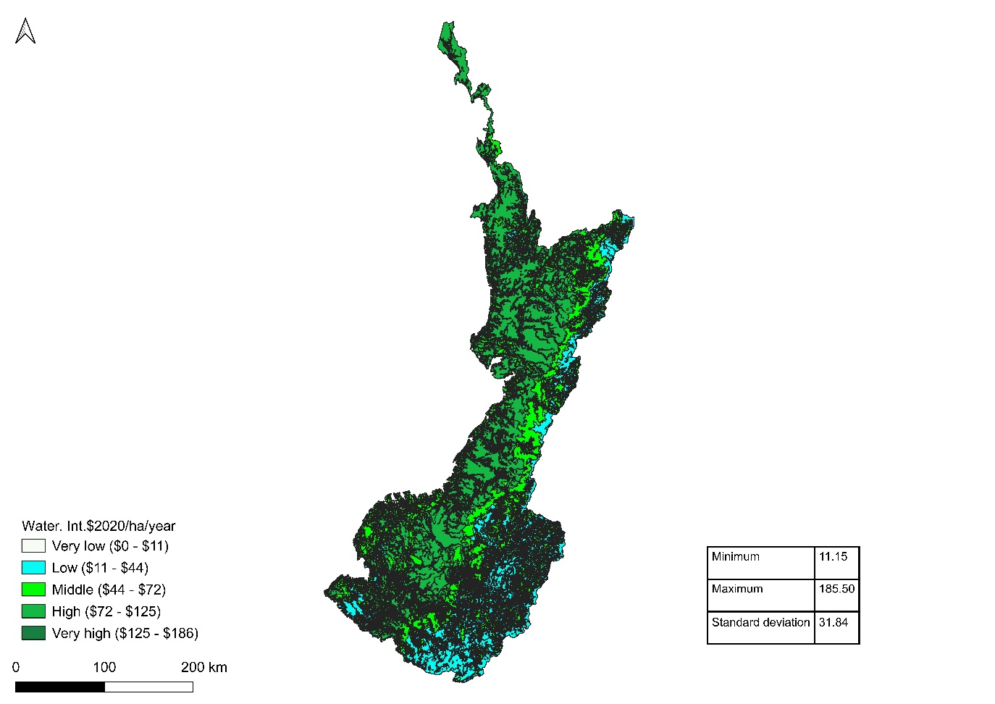

Figure 10S. Maps of the monetary values of Water, Int.$2020/ha/year. Colombian Pacific Basin. General Ecosystems. South detail.
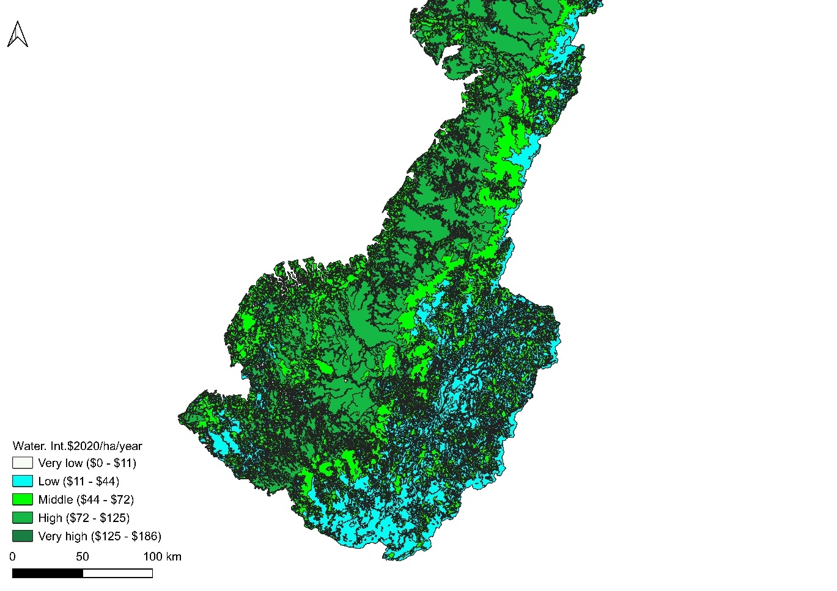

Table 11S. Monetary values of Erosion prevention, Int.$2020/ha/year. Colombian Pacific Basin Biomes.
Pacific Basin Biomes | Erosion Prevention. Int.$2020/ha/year
Orobioma Subandino Micay | 440.56
Hidrobioma Micay | 356.92
Oceánico / Marino | 323.68
Zonobioma Humedo Tropical Cauca medio | 231.72
Zonobioma Alternohigrico Tropical Cauca medio | 225.31
Zonobioma Humedo Tropical Micay | 217.42
Halobioma Micay | 197.53
Zonobioma Humedo Tropical Vertiente Pacífico-Cauca | 186.07
Zonobioma Humedo Tropical Estribaciones Pacífico sur | 156.67
Hidrobioma Cauca medio | 139.70
Orobioma Subandino Vertiente Pacífico-Cauca | 122.47
Helobioma Micay | 102.83
Halobioma San Juan | 102.50
Orobioma Subandino Cauca medio | 94.32
Hidrobioma Vertiente Pacífico-Cauca | 93.93
Hidrobioma San Juan | 83.28
Orobioma de Paramo Estribaciones Pacífico sur | 63.31
Orobioma Subandino Vertiente Pacífico-Chocó | 55.55
Zonobioma Humedo Tropical San Juan | 45.31
Zonobioma Humedo Tropical Vertiente Pacífico-Chocó | 42.75
Hidrobioma Vertiente Pacífico-Chocó | 34.17
Orobioma Azonal Subandino Cauca medio | 32.42
Orobioma Andino Cauca medio | 32.10
Orobioma Andino Vertiente Pacífico-Chocó | 24.12
Helobioma San Juan | 23.12
Orobioma Andino Estribaciones Pacífico sur | 22.36
Orobioma de Paramo Estribaciones Pacífico norte | 18.25
Orobioma Subandino Estribaciones Pacífico sur | 12.57
Orobioma Andino Estribaciones Pacífico norte | 7.16
Orobioma Subandino San Juan | 4.72
Orobioma Subandino Estribaciones Pacífico norte | 3.88
Halobioma Darién –Tacarcuna | No registered values
Halobioma Pacífico nariñense-Tumaco | No registered values
Halobioma Truandó | No registered values
Helobioma Cauca medio | No registered values
Helobioma Cordillera central | No registered values
Helobioma Darién –Tacarcuna | No registered values
Helobioma Estribaciones Pacífico sur | No registered values
Helobioma Nudo de los pastos | No registered values
Helobioma Pacífico nariñense-Tumaco | No registered values
Helobioma Patía | No registered values
Helobioma Truandó | No registered values
Helobioma Vertiente Pacífico-Cauca | No registered values
Helobioma Vertiente Pacífico-Chocó | No registered values
Hidrobioma Cordillera central | No registered values
Hidrobioma Darién –Tacarcuna | No registered values
Hidrobioma Estribaciones Pacífico norte | No registered values
Hidrobioma Estribaciones Pacífico sur | No registered values
Hidrobioma Nudo de los pastos | No registered values
Hidrobioma Pacífico nariñense-Tumaco | No registered values
Hidrobioma Patía | No registered values
Hidrobioma Truandó | No registered values
Orobioma Andino Cordillera central | No registered values
Orobioma Andino Nudo de los pastos | No registered values
Orobioma Andino Pacífico nariñense-Tumaco | No registered values
Orobioma Andino Patía | No registered values
Orobioma Andino Vertiente Pacífico-Cauca | No registered values
Orobioma Azonal Andino Cordillera central | No registered values
Orobioma Azonal Andino Nudo de los pastos | No registered values
Orobioma Azonal Andino Patía | No registered values
Orobioma Azonal Subandino Estribaciones Pacífico norte | No registered values
Orobioma Azonal Subandino Estribaciones Pacífico sur | No registered values
Orobioma Azonal Subandino Nudo de los pastos | No registered values
Orobioma Azonal Subandino Patía | No registered values
Orobioma de Paramo Cauca medio | No registered values
Orobioma de Paramo Cordillera central | No registered values
Orobioma de Paramo Nudo de los pastos | No registered values
Orobioma de Paramo Patía | No registered values
Orobioma Subandino Cordillera central | No registered values
Orobioma Subandino Nudo de los pastos | No registered values
Orobioma Subandino Pacífico nariñense-Tumaco | No registered values
Orobioma Subandino Patía | No registered values
Zonobioma Alternohigrico Tropical Estribaciones Pacífico sur | No registered values
Zonobioma Alternohigrico Tropical Pacífico nariñense-Tumaco | No registered values
Zonobioma Alternohigrico Tropical Patía | No registered values
Zonobioma Humedo Tropical Darién –Tacarcuna | No registered values
Zonobioma Humedo Tropical Estribaciones Pacífico norte | No registered values
Zonobioma Humedo Tropical Pacífico nariñense-Tumaco | No registered values
Zonobioma Humedo Tropical Patía | No registered values
Zonobioma Humedo Tropical Truandó | No registered values

Table 12S. Monetary values of Erosion prevention, Int.$2020/ha/year. Colombian Pacific Basin. General Ecosystems.
Pacific Basin Ecosystems | Erosion Prevention. Int.$2020/ha/year
Soft bottoms with non-vascular vegetation | 333.48
Mangrove swamp | 285.54
Artificial body of water | 237.95
Coastal flood forest | 164.18
Tidal plain | 148.72
Andean rock complexes | 90.12
Moist basal forest | 81.36
Guandal mixed forest | 76.57
White Water River | 70.24
Humid sub-andean forest | 67.98
Coastal Transformed Transitional | 61.01
Artificialized territory | 58.83
Mixohaline water mangrove | 55.21
Fragmented forest with secondary vegetation | 46.62
Fragmented forest with pastures and crops | 38.62
Secondary vegetation | 29.31
Forest agroecosystem | 29.00
Mosaic agroecosystem of crops, pastures and natural spaces | 27.00
Basal floodplain forest | 26.69
Humid Andean forest | 25.64
Dry sub-andean forest | 23.31
Coastal wetlands | 21.50
Transitional transformed | 19.74
Coastal floodplain grassland | 17.76
Mosaic agroecosystem of pastures and natural spaces | 15.44
Humid Andean shrubland | 13.58
Humid sub-Andean grassland | 12.62
Humid sub-Andean shrubland | 9.59
Paramo | 8.76
Mosaic agroecosystem of crops and natural spaces | 6.55
Livestock agroecosystem | 6.06
No information | 5.11
Crop and Pasture Mosaic Agroecosystem | 3.86
Subandean subxerophytia | 2.82
Coffee agroecosystem | 0.59
Sugarcane agroecosystem | No registered values
Agroecosystem of permanent crops | No registered values
Palm agroecosystem | No registered values
Potato agroecosystem | No registered values
Humid basal bushland | No registered values
Andean floodplain shrubland | No registered values
Basal floodplain shrubland | No registered values
Coastal floodplain scrubland | No registered values
Andean dry forest | No registered values
Dry basal forest | No registered values
Moist Basal Gallery Forest | No registered values
Andean flooded forest | No registered values
Sub-Andean flooded forest | No registered values
Sub-Andean floodplain riparian forest | No registered values
Continental coral | No registered values
Glaciers and snowfields | No registered values
Wet Andean grassland | No registered values
Moist basal grassland | No registered values
Andean flooded grassland | No registered values
Basal floodplain grassland | No registered values
Alluvial Lagoon | No registered values
Coastal lagoon | No registered values
Glacial Lagoon | No registered values
Other areas | No registered values
Coastal beaches | No registered values
Andean subxerophytia | No registered values
Basal subxerophytia | No registered values
Paramo peat bog | No registered values
Arid xerophytia | No registered values
Andean swampy area | No registered values
Basal swamp area | No registered values

Figure 11S. Maps of the monetary values of Erosion prevention, Int.$2020/ha/year. Colombian Pacific Basin. General Ecosystems.
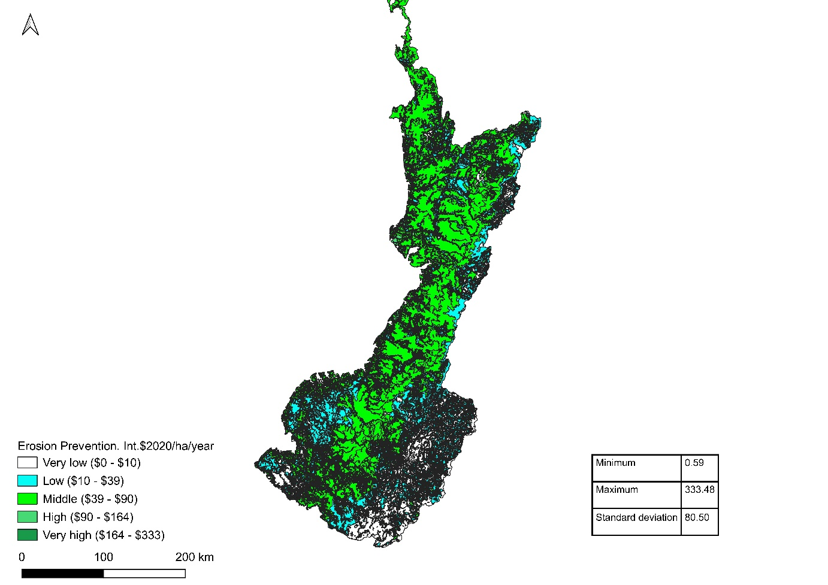

Figure 12S. Maps of the monetary values of Erosion prevention, Int.$2020/ha/year. Colombian Pacific Basin. General Ecosystems. South detail.
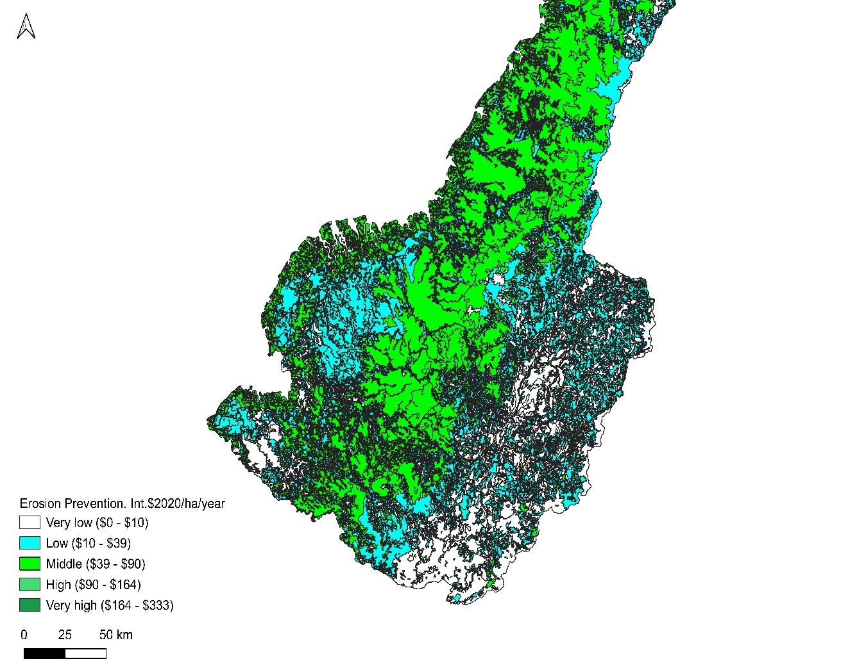
Table 13S. Monetary values of Maintenance of soil fertility, Int.$2020/ha/year. Colombian Pacific Basin Biomes.
Pacific Basin Biomes | Maintenance of soil fertility. Int.$2020/ha/year
Orobioma Andino Estribaciones Pacífico norte | 258.78
Orobioma Subandino Estribaciones Pacífico norte | 204.30
Orobioma de Paramo Estribaciones Pacífico norte | 81.72
Halobioma Darién –Tacarcuna | No registered values
Halobioma Micay | No registered values
Halobioma Pacífico nariñense-Tumaco | No registered values
Halobioma San Juan | No registered values
Halobioma Truandó | No registered values
Helobioma Cauca medio | No registered values
Helobioma Cordillera central | No registered values
Helobioma Darién –Tacarcuna | No registered values
Helobioma Estribaciones Pacífico sur | No registered values
Helobioma Micay | No registered values
Helobioma Nudo de los pastos | No registered values
Helobioma Pacífico nariñense-Tumaco | No registered values
Helobioma Patía | No registered values
Helobioma San Juan | No registered values
Helobioma Truandó | No registered values
Helobioma Vertiente Pacífico-Cauca | No registered values
Helobioma Vertiente Pacífico-Chocó | No registered values
Hidrobioma Cauca medio | No registered values
Hidrobioma Cordillera central | No registered values
Hidrobioma Darién –Tacarcuna | No registered values
Hidrobioma Estribaciones Pacífico norte | No registered values
Hidrobioma Estribaciones Pacífico sur | No registered values
Hidrobioma Micay | No registered values
Hidrobioma Nudo de los pastos | No registered values
Hidrobioma Pacífico nariñense-Tumaco | No registered values
Hidrobioma Patía | No registered values
Hidrobioma San Juan | No registered values
Hidrobioma Truandó | No registered values
Hidrobioma Vertiente Pacífico-Cauca | No registered values
Hidrobioma Vertiente Pacífico-Chocó | No registered values
Oceánico / Marino | No registered values
Orobioma Andino Cauca medio | No registered values
Orobioma Andino Cordillera central | No registered values
Orobioma Andino Estribaciones Pacífico sur | No registered values
Orobioma Andino Nudo de los pastos | No registered values
Orobioma Andino Pacífico nariñense-Tumaco | No registered values
Orobioma Andino Patía | No registered values
Orobioma Andino Vertiente Pacífico-Cauca | No registered values
Orobioma Andino Vertiente Pacífico-Chocó | No registered values
Orobioma Azonal Andino Cordillera central | No registered values
Orobioma Azonal Andino Nudo de los pastos | No registered values
Orobioma Azonal Andino Patía | No registered values
Orobioma Azonal Subandino Cauca medio | No registered values
Orobioma Azonal Subandino Estribaciones Pacífico norte | No registered values
Orobioma Azonal Subandino Estribaciones Pacífico sur | No registered values
Orobioma Azonal Subandino Nudo de los pastos | No registered values
Orobioma Azonal Subandino Patía | No registered values
Orobioma de Paramo Cauca medio | No registered values
Orobioma de Paramo Cordillera central | No registered values
Orobioma de Paramo Estribaciones Pacífico sur | No registered values
Orobioma de Paramo Nudo de los pastos | No registered values
Orobioma de Paramo Patía | No registered values
Orobioma Subandino Cauca medio | No registered values
Orobioma Subandino Cordillera central | No registered values
Orobioma Subandino Estribaciones Pacífico sur | No registered values
Orobioma Subandino Micay | No registered values
Orobioma Subandino Nudo de los pastos | No registered values
Orobioma Subandino Pacífico nariñense-Tumaco | No registered values
Orobioma Subandino Patía | No registered values
Orobioma Subandino San Juan | No registered values
Orobioma Subandino Vertiente Pacífico-Cauca | No registered values
Orobioma Subandino Vertiente Pacífico-Chocó | No registered values
Zonobioma Alternohigrico Tropical Cauca medio | No registered values
Zonobioma Alternohigrico Tropical Estribaciones Pacífico sur | No registered values
Zonobioma Alternohigrico Tropical Pacífico nariñense-Tumaco | No registered values
Zonobioma Alternohigrico Tropical Patía | No registered values
Zonobioma Humedo Tropical Cauca medio | No registered values
Zonobioma Humedo Tropical Darién –Tacarcuna | No registered values
Zonobioma Humedo Tropical Estribaciones Pacífico norte | No registered values
Zonobioma Humedo Tropical Estribaciones Pacífico sur | No registered values
Zonobioma Humedo Tropical Micay | No registered values
Zonobioma Humedo Tropical Pacífico nariñense-Tumaco | No registered values
Zonobioma Humedo Tropical Patía | No registered values
Zonobioma Humedo Tropical San Juan | No registered values
Zonobioma Humedo Tropical Truandó | No registered values
Zonobioma Humedo Tropical Vertiente Pacífico-Cauca | No registered values
Zonobioma Humedo Tropical Vertiente Pacífico-Chocó | No registered values

Table 14S. Monetary values of Maintenance of soil fertility, Int.$2020/ha/year. Colombian Pacific Basin. General Ecosystems.
Pacific Basin Ecosystems | Maintenance of soil fertility. Int.$2020/ha/year
Humid Andean forest | 163.44
Fragmented forest with secondary vegetation | 95.34
Humid sub-andean forest | 95.34
Paramo | 68.10
Mosaic agroecosystem of crops and natural spaces | 13.62
Mosaic agroecosystem of crops, pastures and natural spaces | 13.62
Humid Andean shrubland | 13.62
Fragmented forest with pastures and crops | 13.62
Coffee agroecosystem | No registered values
Sugarcane agroecosystem | No registered values
Agroecosystem of permanent crops | No registered values
Crop and Pasture Mosaic Agroecosystem | No registered values
Mosaic agroecosystem of pastures and natural spaces | No registered values
Forest agroecosystem | No registered values
Livestock agroecosystem | No registered values
Palm agroecosystem | No registered values
Potato agroecosystem | No registered values
Humid basal bushland | No registered values
Andean floodplain shrubland | No registered values
Basal floodplain shrubland | No registered values
Coastal floodplain scrubland | No registered values
Humid sub-Andean shrubland | No registered values
Andean dry forest | No registered values
Moist basal forest | No registered values
Dry basal forest | No registered values
Moist Basal Gallery Forest | No registered values
Andean flooded forest | No registered values
Basal floodplain forest | No registered values
Coastal flood forest | No registered values
Sub-Andean flooded forest | No registered values
Guandal mixed forest | No registered values
Sub-Andean floodplain riparian forest | No registered values
Dry sub-andean forest | No registered values
Andean rock complexes | No registered values
Continental coral | No registered values
Artificial body of water | No registered values
Soft bottoms with non-vascular vegetation | No registered values
Glaciers and snowfields | No registered values
Wet Andean grassland | No registered values
Moist basal grassland | No registered values
Andean flooded grassland | No registered values
Basal floodplain grassland | No registered values
Coastal floodplain grassland | No registered values
Humid sub-Andean grassland | No registered values
Alluvial Lagoon | No registered values
Coastal lagoon | No registered values
Glacial Lagoon | No registered values
Tidal plain | No registered values
Mangrove swamp | No registered values
Mixohaline water mangrove | No registered values
Other areas | No registered values
Coastal beaches | No registered values
White Water River | No registered values
Andean subxerophytia | No registered values
Basal subxerophytia | No registered values
Subandean subxerophytia | No registered values
Artificialized territory | No registered values
Transitional transformed | No registered values
Coastal Transformed Transitional | No registered values
Paramo peat bog | No registered values
Secondary vegetation | No registered values
Arid xerophytia | No registered values
Andean swampy area | No registered values
Basal swamp area | No registered values
Coastal wetlands | No registered values

Figure 13S. Maps of the monetary values of Maintenance of soil fertility, Int.$2020/ha/year. Colombian Pacific Basin. General Ecosystems.
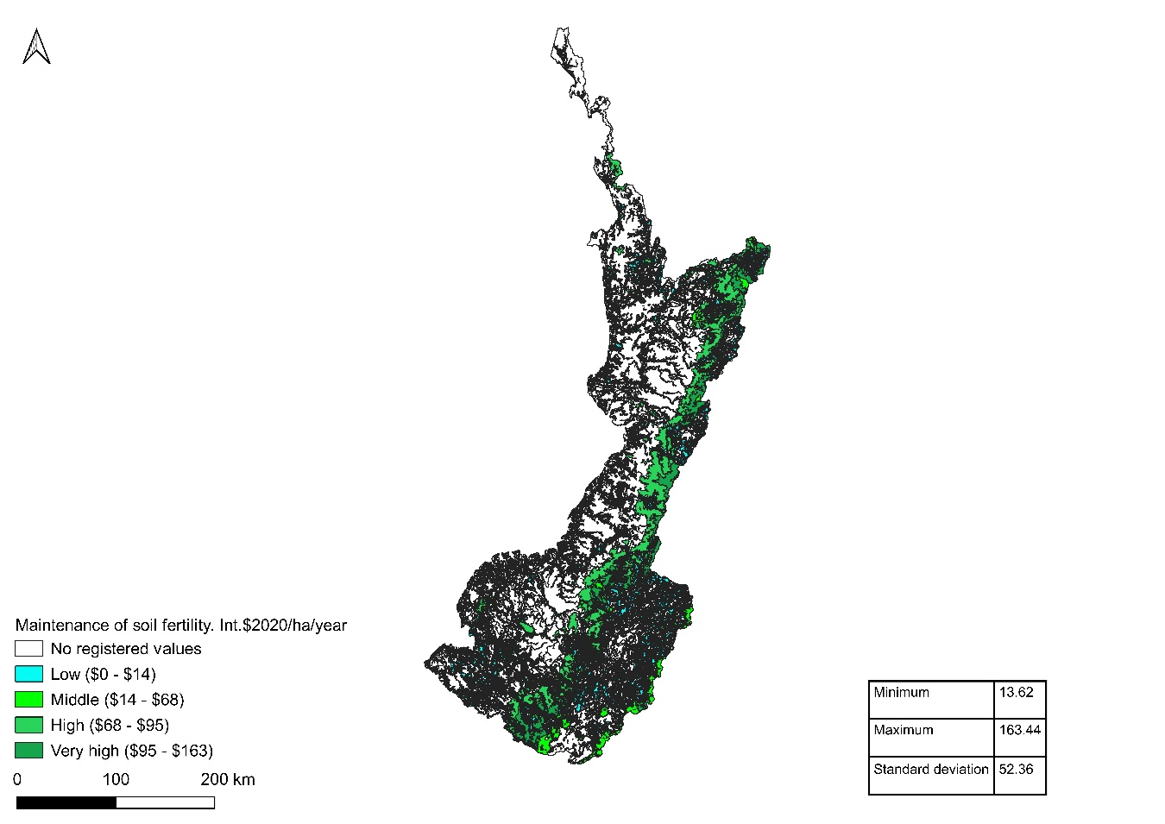

Figure 14S. Maps of the monetary values of Maintenance of soil fertility, Int.$2020/ha/year. Colombian Pacific Basin. General Ecosystems. South detail.
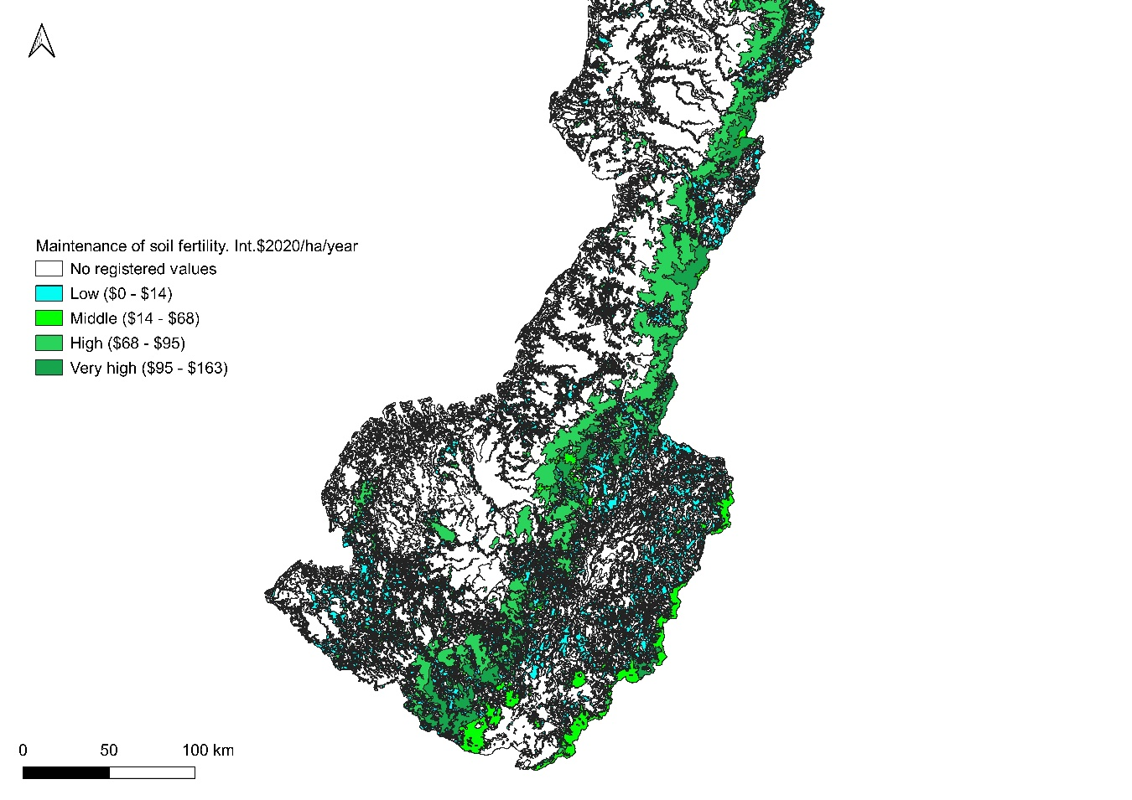

Table 15S. Monetary values of Raw materials, Int.$2020/ha/year. Colombian Pacific Basin Biomes.
Pacific Basin Biomes | Raw materials. Int.$2020/ha/year
Orobioma Subandino Micay | 281.37
Hidrobioma Micay | 248.27
Oceánico / Marino | 225.15
Zonobioma Humedo Tropical Micay | 150.47
Halobioma Micay | 137.40
Zonobioma Humedo Tropical Vertiente Pacífico-Cauca | 129.43
Zonobioma Humedo Tropical Cauca medio | 115.68
Zonobioma Humedo Tropical Estribaciones Pacífico sur | 108.98
Orobioma Subandino Vertiente Pacífico-Cauca | 85.19
Hidrobioma Cauca medio | 77.58
Helobioma Micay | 71.53
Halobioma San Juan | 71.30
Hidrobioma Vertiente Pacífico-Cauca | 65.33
Hidrobioma San Juan | 57.93
Orobioma Subandino Vertiente Pacífico-Chocó | 32.49
Zonobioma Humedo Tropical San Juan | 31.52
Orobioma de Paramo Estribaciones Pacífico sur | 26.48
Orobioma de Paramo Estribaciones Pacífico norte | 26.23
Orobioma Subandino Cauca medio | 25.05
Zonobioma Humedo Tropical Vertiente Pacífico-Chocó | 24.44
Hidrobioma Vertiente Pacífico-Chocó | 17.24
Helobioma San Juan | 16.08
Orobioma Andino Vertiente Pacífico-Chocó | 12.17
Orobioma Andino Estribaciones Pacífico sur | 11.55
Orobioma Andino Estribaciones Pacífico norte | 10.29
Orobioma Subandino Estribaciones Pacífico sur | 8.17
Orobioma Subandino Estribaciones Pacífico norte | 5.58
Orobioma Andino Cauca medio | 4.32
Orobioma Subandino San Juan | 3.28
Halobioma Darién –Tacarcuna | No registered values
Halobioma Pacífico nariñense-Tumaco | No registered values
Halobioma Truandó | No registered values
Helobioma Cauca medio | No registered values
Helobioma Cordillera central | No registered values
Helobioma Darién –Tacarcuna | No registered values
Helobioma Estribaciones Pacífico sur | No registered values
Helobioma Nudo de los pastos | No registered values
Helobioma Pacífico nariñense-Tumaco | No registered values
Helobioma Patía | No registered values
Helobioma Truandó | No registered values
Helobioma Vertiente Pacífico-Cauca | No registered values
Helobioma Vertiente Pacífico-Chocó | No registered values
Hidrobioma Cordillera central | No registered values
Hidrobioma Darién –Tacarcuna | No registered values
Hidrobioma Estribaciones Pacífico norte | No registered values
Hidrobioma Estribaciones Pacífico sur | No registered values
Hidrobioma Nudo de los pastos | No registered values
Hidrobioma Pacífico nariñense-Tumaco | No registered values
Hidrobioma Patía | No registered values
Hidrobioma Truandó | No registered values
Orobioma Andino Cordillera central | No registered values
Orobioma Andino Nudo de los pastos | No registered values
Orobioma Andino Pacífico nariñense-Tumaco | No registered values
Orobioma Andino Patía | No registered values
Orobioma Andino Vertiente Pacífico-Cauca | No registered values
Orobioma Azonal Andino Cordillera central | No registered values
Orobioma Azonal Andino Nudo de los pastos | No registered values
Orobioma Azonal Andino Patía | No registered values
Orobioma Azonal Subandino Cauca medio | No registered values
Orobioma Azonal Subandino Estribaciones Pacífico norte | No registered values
Orobioma Azonal Subandino Estribaciones Pacífico sur | No registered values
Orobioma Azonal Subandino Nudo de los pastos | No registered values
Orobioma Azonal Subandino Patía | No registered values
Orobioma de Paramo Cauca medio | No registered values
Orobioma de Paramo Cordillera central | No registered values
Orobioma de Paramo Nudo de los pastos | No registered values
Orobioma de Paramo Patía | No registered values
Orobioma Subandino Cordillera central | No registered values
Orobioma Subandino Nudo de los pastos | No registered values
Orobioma Subandino Pacífico nariñense-Tumaco | No registered values
Orobioma Subandino Patía | No registered values
Zonobioma Alternohigrico Tropical Cauca medio | No registered values
Zonobioma Alternohigrico Tropical Estribaciones Pacífico sur | No registered values
Zonobioma Alternohigrico Tropical Pacífico nariñense-Tumaco | No registered values
Zonobioma Alternohigrico Tropical Patía | No registered values
Zonobioma Humedo Tropical Darién –Tacarcuna | No registered values
Zonobioma Humedo Tropical Estribaciones Pacífico norte | No registered values
Zonobioma Humedo Tropical Pacífico nariñense-Tumaco | No registered values
Zonobioma Humedo Tropical Patía | No registered values
Zonobioma Humedo Tropical Truandó | No registered values

Table 16S. Monetary values of Raw materials, Int.$2020/ha/year. Colombian Pacific Basin. General Ecosystems.
Pacific Basin Ecosystems | Raw materials. Int.$2020/ha/year
Soft bottoms with non-vascular vegetation | 231.97
Mangrove swamp | 198.61
Artificial body of water | 165.51
Coastal flood forest | 114.20
Tidal plain | 103.45
Moist basal forest | 55.65
Guandal mixed forest | 53.26
White Water River | 47.81
Coastal Transformed Transitional | 42.44
Humid sub-andean forest | 38.75
Mixohaline water mangrove | 38.40
Artificialized territory | 37.17
Fragmented forest with secondary vegetation | 30.16
Fragmented forest with pastures and crops | 23.67
Basal floodplain forest | 18.56
Secondary vegetation | 18.06
Mosaic agroecosystem of crops, pastures and natural spaces | 15.03
Coastal wetlands | 14.96
Humid Andean forest | 13.92
Transitional transformed | 13.73
Coastal floodplain grassland | 12.35
Mosaic agroecosystem of pastures and natural spaces | 8.46
No information | 7.34
Paramo | 4.35
Mosaic agroecosystem of crops and natural spaces | 4.16
Humid Andean shrubland | 2.47
Livestock agroecosystem | 1.06
Crop and Pasture Mosaic Agroecosystem | 0.95
Coffee agroecosystem | No registered values
Sugarcane agroecosystem | No registered values
Agroecosystem of permanent crops | No registered values
Forest agroecosystem | No registered values
Palm agroecosystem | No registered values
Potato agroecosystem | No registered values
Humid basal bushland | No registered values
Andean floodplain shrubland | No registered values
Basal floodplain shrubland | No registered values
Coastal floodplain scrubland | No registered values
Humid sub-Andean shrubland | No registered values
Andean dry forest | No registered values
Dry basal forest | No registered values
Moist Basal Gallery Forest | No registered values
Andean flooded forest | No registered values
Sub-Andean flooded forest | No registered values
Sub-Andean floodplain riparian forest | No registered values
Dry sub-andean forest | No registered values
Andean rock complexes | No registered values
Continental coral | No registered values
Glaciers and snowfields | No registered values
Wet Andean grassland | No registered values
Moist basal grassland | No registered values
Andean flooded grassland | No registered values
Basal floodplain grassland | No registered values
Humid sub-Andean grassland | No registered values
Alluvial Lagoon | No registered values
Coastal lagoon | No registered values
Glacial Lagoon | No registered values
Other areas | No registered values
Coastal beaches | No registered values
Andean subxerophytia | No registered values
Basal subxerophytia | No registered values
Subandean subxerophytia | No registered values
Paramo peat bog | No registered values
Arid xerophytia | No registered values
Andean swampy area | No registered values
Basal swamp area | No registered values

Figure 15S. Maps of the monetary values of Raw materials, Int.$2020/ha/year. Colombian Pacific Basin. General Ecosystems.
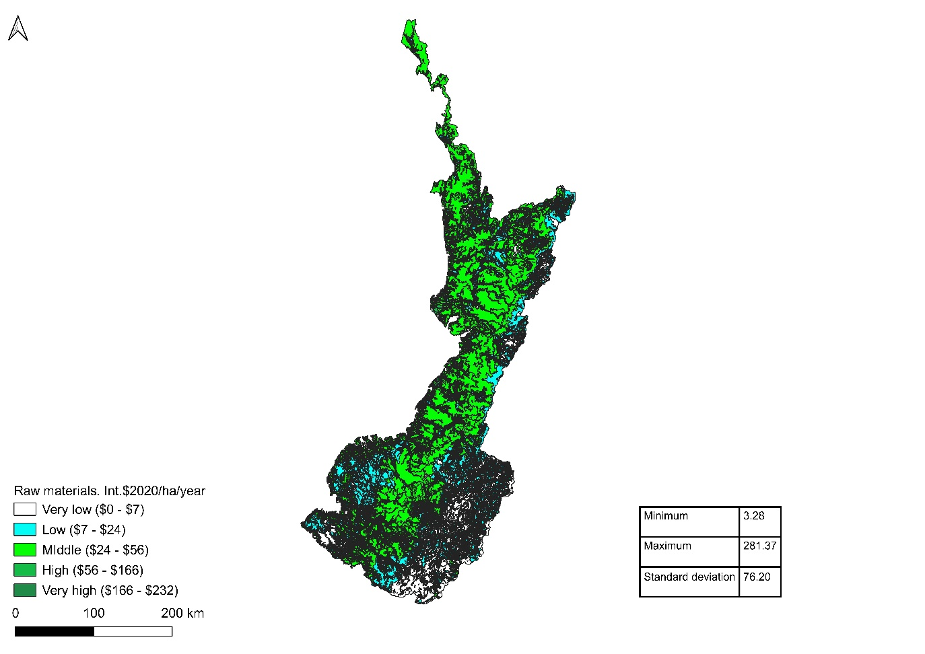

Figure 16S. Maps of the monetary values of Raw materials, Int.$2020/ha/year. Colombian Pacific Basin. General Ecosystems. South detail.
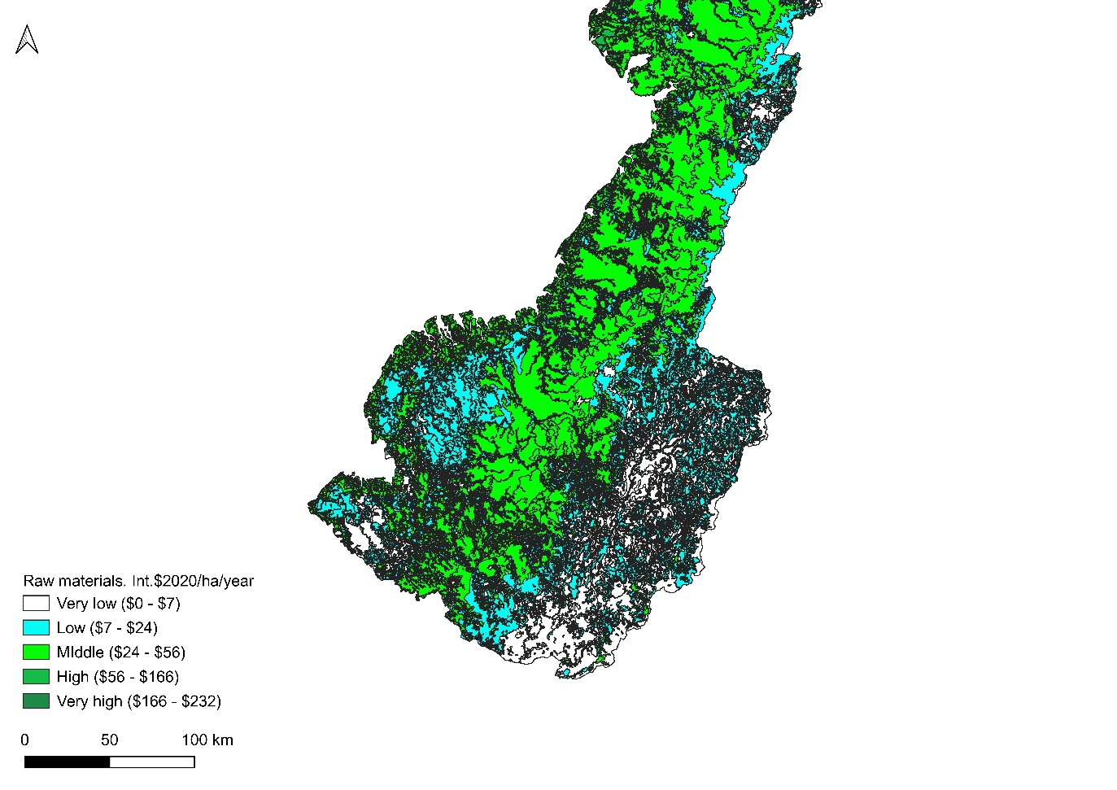
Table 17S. Monetary values of Climate regulation, Int.$2020/ha/year. Colombian Pacific Basin Biomes.
Pacific Basin Biomes | Climate regulation. Int.$2020/ha/year
Orobioma de Paramo Patía | 9,672.04
Helobioma Nudo de los pastos | 9,386.87
Orobioma Azonal Subandino Nudo de los pastos | 9,363.07
Orobioma Subandino Nudo de los pastos | 9,338.40
Orobioma Andino Pacífico nariñense-Tumaco | 9,336.70
Orobioma Azonal Andino Nudo de los pastos | 9,333.99
Orobioma Azonal Andino Patía | 9,329.79
Hidrobioma Nudo de los pastos | 9,324.49
Orobioma Azonal Andino Cordillera central | 9,321.96
Zonobioma Alternohigrico Tropical Pacífico nariñense-Tumaco | 9,321.96
Orobioma Subandino Pacífico nariñense-Tumaco | 9,311.59
Orobioma Andino Nudo de los pastos | 9,303.19
Orobioma de Paramo Nudo de los pastos | 9,274.52
Zonobioma Humedo Tropical Pacífico nariñense-Tumaco | 9,228.10
Helobioma Cordillera central | 9,100.20
Helobioma Pacífico nariñense-Tumaco | 9,089.00
Orobioma Andino Patía | 8,718.39
Hidrobioma Pacífico nariñense-Tumaco | 8,480.61
Orobioma Subandino Patía | 8,262.78
Hidrobioma Patía | 8,202.09
Zonobioma Humedo Tropical Patía | 8,183.31
Orobioma Azonal Subandino Estribaciones Pacífico sur | 8,171.97
Orobioma Azonal Subandino Patía | 8,095.79
Orobioma Andino Cordillera central | 7,985.59
Orobioma de Paramo Cordillera central | 7,636.31
Halobioma Pacífico nariñense-Tumaco | 7,537.25
Zonobioma Alternohigrico Tropical Estribaciones Pacífico sur | 7,466.36
Hidrobioma Cordillera central | 7,432.17
Orobioma Subandino Estribaciones Pacífico sur | 7,418.41
Helobioma Patía | 7,369.38
Zonobioma Alternohigrico Tropical Patía | 7,240.38
Orobioma Subandino Cordillera central | 7,118.94
Orobioma Andino Estribaciones Pacífico sur | 7,115.58
Helobioma Estribaciones Pacífico sur | 6,780.01
Helobioma Vertiente Pacífico-Cauca | 6,780.01
Orobioma Andino Vertiente Pacífico-Cauca | 6,780.01
Hidrobioma Estribaciones Pacífico sur | 6,637.81
Orobioma Azonal Subandino Estribaciones Pacífico norte | 6,314.62
Zonobioma Humedo Tropical Estribaciones Pacífico sur | 6,232.36
Helobioma Micay | 6,149.56
Orobioma Subandino Vertiente Pacífico-Cauca | 6,029.15
Zonobioma Humedo Tropical Vertiente Pacífico-Cauca | 5,639.23
Zonobioma Humedo Tropical Micay | 5,455.04
Halobioma Micay | 5,437.61
Orobioma de Paramo Estribaciones Pacífico sur | 5,139.83
Hidrobioma Vertiente Pacífico-Cauca | 5,138.55
Orobioma Andino Cauca medio | 5,054.00
Orobioma Subandino Cauca medio | 4,754.79
Helobioma Cauca medio | 4,659.51
Orobioma Azonal Subandino Cauca medio | 4,657.75
Zonobioma Humedo Tropical Estribaciones Pacífico norte | 4,620.02
Orobioma Andino Estribaciones Pacífico norte | 4,611.38
Halobioma Truandó | 4,609.04
Orobioma Subandino Estribaciones Pacífico norte | 4,512.39
Zonobioma Humedo Tropical Cauca medio | 4,246.81
Orobioma Andino Vertiente Pacífico-Chocó | 4,231.71
Helobioma Truandó | 4,212.63
Zonobioma Humedo Tropical Truandó | 4,186.32
Halobioma San Juan | 4,071.54
Zonobioma Humedo Tropical Vertiente Pacífico-Chocó | 4,009.27
Zonobioma Humedo Tropical Darién –Tacarcuna | 3,998.04
Orobioma Subandino Vertiente Pacífico-Chocó | 3,971.86
Orobioma Subandino Micay | 3,966.89
Zonobioma Alternohigrico Tropical Cauca medio | 3,889.71
Halobioma Darién –Tacarcuna | 3,686.05
Zonobioma Humedo Tropical San Juan | 3,594.32
Orobioma Subandino San Juan | 3,574.49
Helobioma Darién –Tacarcuna | 3,502.85
Helobioma Vertiente Pacífico-Chocó | 3,427.34
Helobioma San Juan | 3,408.73
Hidrobioma Micay | 2,610.79
Hidrobioma Estribaciones Pacífico norte | 980.78
Hidrobioma Truandó | 973.32
Hidrobioma Vertiente Pacífico-Chocó | 967.05
Hidrobioma Cauca medio | 961.47
Orobioma de Paramo Cauca medio | 848.51
Hidrobioma San Juan | 795.98
Orobioma de Paramo Estribaciones Pacífico norte | 689.41
Hidrobioma Darién –Tacarcuna | 486.66
Oceánico / Marino | 302.87

Table 18S. Monetary values of Climate regulation, Int.$2020/ha/year. Colombian Pacific Basin. General Ecosystems.
Pacific Basin Ecosystems | Climate regulation. Int.$2020/ha/year
Andean flooded grassland | 9,815.25
Glacial Lagoon | 9,815.25
Andean subxerophytia | 9,815.25
Arid xerophytia | 9,815.25
Andean swampy area | 9,815.25
Alluvial Lagoon | 9,677.01
Potato agroecosystem | 9,321.96
Palm agroecosystem | 9,321.96
Agroecosystem of permanent crops | 9,321.96
Andean floodplain shrubland | 9,321.96
Dry basal forest | 9,321.96
Andean flooded forest | 9,321.96
Sugarcane agroecosystem | 9,321.96
Andean dry forest | 9,321.96
Wet Andean grassland | 9,207.99
Coastal floodplain scrubland | 9,136.98
Paramo peat bog | 8,918.91
Basal swamp area | 8,421.12
Crop and Pasture Mosaic Agroecosystem | 8,344.94
Basal floodplain shrubland | 8,269.53
Humid sub-Andean grassland | 7,977.23
Humid Andean shrubland | 7,965.56
Coastal wetlands | 7,921.80
Mosaic agroecosystem of crops and natural spaces | 7,905.00
Glaciers and snowfields | 7,852.20
Subandean subxerophytia | 7,778.60
Livestock agroecosystem | 7,744.40
Humid sub-Andean shrubland | 7,694.85
Coffee agroecosystem | 7,627.15
Mosaic agroecosystem of pastures and natural spaces | 7,582.98
Paramo | 7,434.75
Basal floodplain grassland | 7,423.76
Humid Andean forest | 7,322.89
Coastal floodplain grassland | 7,189.49
Mosaic agroecosystem of crops, pastures and natural spaces | 7,099.90
Fragmented forest with pastures and crops | 7,016.85
Moist basal grassland | 7,004.87
Secondary vegetation | 6,941.03
Basal subxerophytia | 6,901.85
Coastal Transformed Transitional | 6,797.13
Guandal mixed forest | 6,761.86
Transitional transformed | 6,560.61
Fragmented forest with secondary vegetation | 6,385.17
Other areas | 6,320.07
Artificialized territory | 6,308.78
Humid sub-andean forest | 6,051.00
Dry sub-andean forest | 6,033.27
Forest agroecosystem | 5,710.60
Moist basal forest | 5,710.34
Coastal flood forest | 5,617.72
Mixohaline water mangrove | 5,436.98
Basal floodplain forest | 5,308.38
Humid basal bushland | 5,259.40
White Water River | 4,844.13
Sub-Andean floodplain riparian forest | 4,698.01
Mangrove swamp | 4,584.27
No information | 3,597.91
Moist Basal Gallery Forest | 3,427.34
Sub-Andean flooded forest | 3,427.34
Artificial body of water | 2,600.00
Andean rock complexes | 1,931.74
Coastal beaches | 988.08
Coastal lagoon | 973.32
Continental coral | 486.66
Tidal plain | 376.27
Soft bottoms with non-vascular vegetation | 297.30

Figure 17S. Maps of the monetary values of Climate regulation, Int.$2020/ha/year. Colombian Pacific Basin. General Ecosystems.
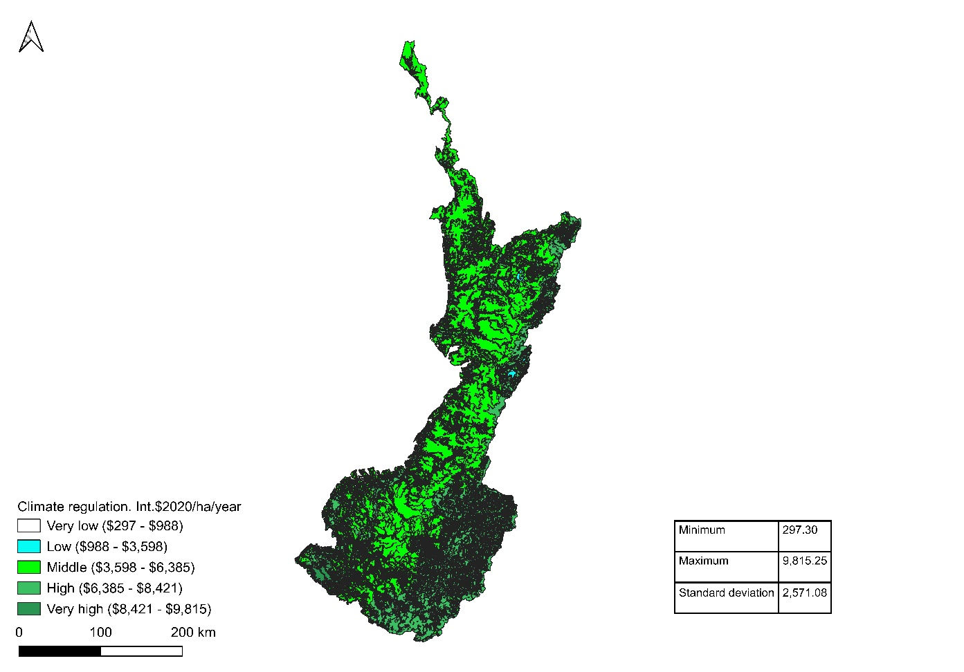

Figure 18S. Maps of the monetary values of Climate regulation, Int.$2020/ha/year. Colombian Pacific Basin. General Ecosystems. South detail.
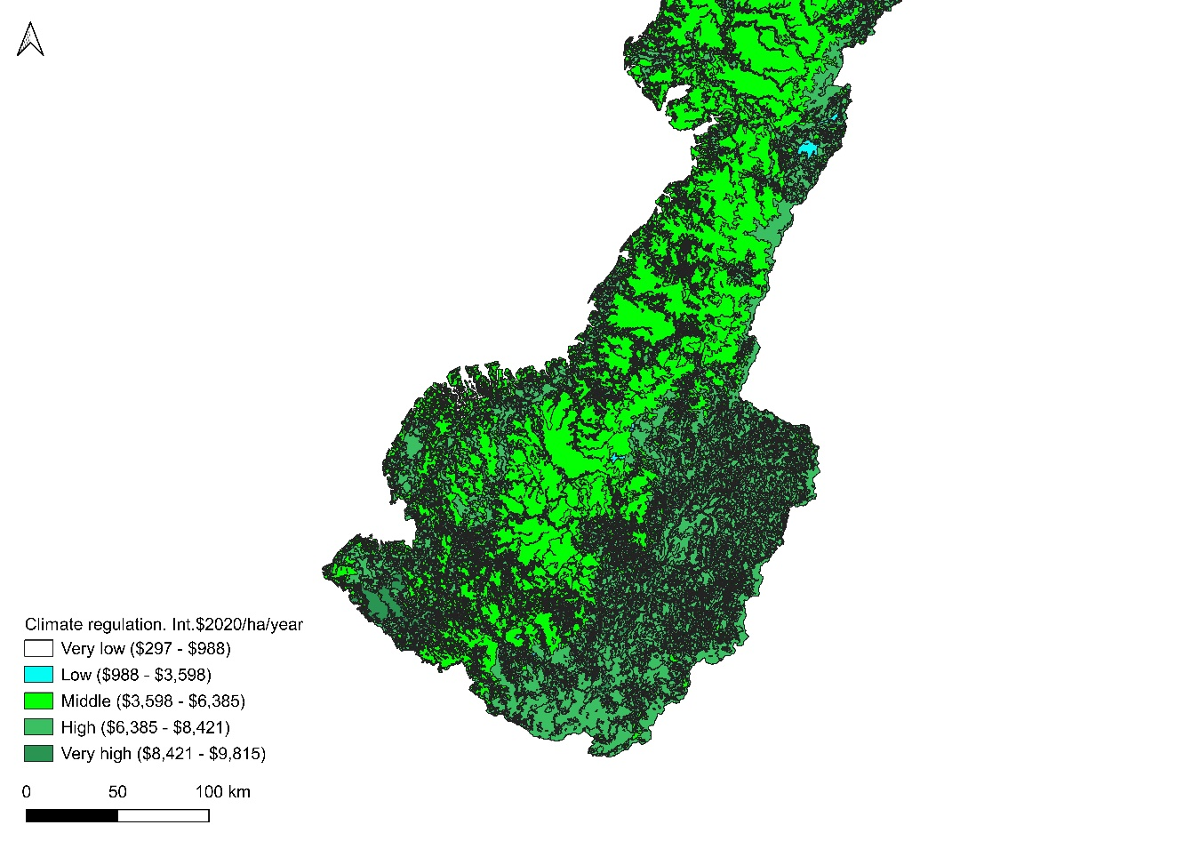
Table 19S. Monetary values of Opportunities for recreation and tourism, Int.$2020/ha/year. Colombian Pacific Basin Biomes.
Pacific Basin Biomes | Opportunities for recreation and tourism. Int.$2020/ha/year
Helobioma Cauca medio | 87.28
Hidrobioma Cauca medio | 54.29
Orobioma Subandino Micay | 51.72
Hidrobioma Micay | 45.55
Oceánico / Marino | 41.42
Orobioma Subandino Cauca medio | 32.22
Zonobioma Humedo Tropical Micay | 27.62
Halobioma Micay | 25.21
Zonobioma Humedo Tropical Vertiente Pacífico-Cauca | 23.80
Zonobioma Humedo Tropical Cauca medio | 21.37
Zonobioma Humedo Tropical Estribaciones Pacífico sur | 20.16
Orobioma Subandino Vertiente Pacífico-Cauca | 15.71
Halobioma San Juan | 13.56
Helobioma Micay | 13.13
Hidrobioma Vertiente Pacífico-Cauca | 12.03
Hidrobioma San Juan | 11.25
Orobioma Azonal Subandino Cauca medio | 6.57
Zonobioma Humedo Tropical San Juan | 6.43
Orobioma Subandino Vertiente Pacífico-Chocó | 6.29
Orobioma de Paramo Estribaciones Pacífico sur | 4.98
Zonobioma Humedo Tropical Vertiente Pacífico-Chocó | 4.88
Orobioma Andino Cauca medio | 4.21
Helobioma San Juan | 3.64
Hidrobioma Vertiente Pacífico-Chocó | 3.53
Orobioma Andino Vertiente Pacífico-Chocó | 2.47
Orobioma Andino Estribaciones Pacífico sur | 2.27
Orobioma Subandino Estribaciones Pacífico sur | 1.76
Orobioma Subandino San Juan | 1.16
Orobioma Azonal Andino Patía | 0.70
Zonobioma Alternohigrico Tropical Pacífico nariñense-Tumaco | 0.70
Helobioma Nudo de los pastos | 0.70
Helobioma Vertiente Pacífico-Chocó | 0.70
Orobioma Azonal Andino Cordillera central | 0.70
Orobioma Azonal Subandino Nudo de los pastos | 0.70
Hidrobioma Truandó | 0.70
Orobioma de Paramo Patía | 0.70
Orobioma Subandino Nudo de los pastos | 0.70
Orobioma Azonal Andino Nudo de los pastos | 0.70
Orobioma Andino Pacífico nariñense-Tumaco | 0.70
Orobioma Subandino Pacífico nariñense-Tumaco | 0.69
Helobioma Darién –Tacarcuna | 0.69
Orobioma Andino Nudo de los pastos | 0.69
Helobioma Cordillera central | 0.68
Orobioma de Paramo Nudo de los pastos | 0.67
Zonobioma Humedo Tropical Pacífico nariñense-Tumaco | 0.67
Hidrobioma Nudo de los pastos | 0.67
Helobioma Pacífico nariñense-Tumaco | 0.63
Zonobioma Humedo Tropical Darién –Tacarcuna | 0.62
Zonobioma Humedo Tropical Truandó | 0.59
Helobioma Truandó | 0.59
Hidrobioma Pacífico nariñense-Tumaco | 0.57
Orobioma Andino Patía | 0.53
Halobioma Truandó | 0.52
Halobioma Pacífico nariñense-Tumaco | 0.51
Zonobioma Alternohigrico Tropical Cauca medio | 0.50
Halobioma Darién –Tacarcuna | 0.48
Hidrobioma Patía | 0.41
Zonobioma Humedo Tropical Patía | 0.41
Orobioma Azonal Subandino Estribaciones Pacífico sur | 0.41
Orobioma Subandino Patía | 0.40
Orobioma Azonal Subandino Patía | 0.36
Hidrobioma Darién –Tacarcuna | 0.35
Orobioma de Paramo Cordillera central | 0.35
Orobioma Andino Cordillera central | 0.31
Hidrobioma Cordillera central | 0.26
Zonobioma Alternohigrico Tropical Estribaciones Pacífico sur | 0.23
Helobioma Patía | 0.19
Zonobioma Alternohigrico Tropical Patía | 0.18
Orobioma Andino Vertiente Pacífico-Cauca | 0.15
Hidrobioma Estribaciones Pacífico sur | 0.14
Hidrobioma Estribaciones Pacífico norte | 0.14
Orobioma Subandino Cordillera central | 0.09
Orobioma Subandino Estribaciones Pacífico norte | 0.08
Helobioma Estribaciones Pacífico sur | 0.02
Orobioma Andino Estribaciones Pacífico norte | 0.02
Helobioma Vertiente Pacífico-Cauca | No registered values
Orobioma Azonal Subandino Estribaciones Pacífico norte | No registered values
Orobioma de Paramo Cauca medio | No registered values
Orobioma de Paramo Estribaciones Pacífico norte | No registered values
Zonobioma Humedo Tropical Estribaciones Pacífico norte | No registered values

Table 20S. Monetary values of Opportunities for recreation and tourism, Int.$2020/ha/year. Colombian Pacific Basin. General Ecosystems.
Pacific Basin Ecosystems | Opportunities for recreation and tourism. Int.$2020/ha/year
Artificial body of water | 94.49
Soft bottoms with non-vascular vegetation | 42.56
Mangrove swamp | 36.55
Coastal flood forest | 21.22
Tidal plain | 19.15
Forest agroecosystem | 19.09
Moist basal forest | 10.69
Guandal mixed forest | 10.16
Humid sub-andean forest | 9.93
White Water River | 9.89
Artificialized territory | 9.21
Coastal Transformed Transitional | 8.14
Mixohaline water mangrove | 7.49
Fragmented forest with secondary vegetation | 6.65
Fragmented forest with pastures and crops | 4.98
Secondary vegetation | 4.97
Mosaic agroecosystem of pastures and natural spaces | 4.67
Mosaic agroecosystem of crops, pastures and natural spaces | 4.48
Continental coral | 4.08
Transitional transformed | 4.01
Basal floodplain forest | 4.00
Coffee agroecosystem | 3.69
Coastal wetlands | 3.27
Humid Andean forest | 3.12
No information | 3.05
Coastal floodplain grassland | 2.80
Livestock agroecosystem | 2.57
Coastal lagoon | 2.03
Mosaic agroecosystem of crops and natural spaces | 1.58
Crop and Pasture Mosaic Agroecosystem | 1.27
Paramo | 1.06
Andean dry forest | 0.70
Andean subxerophytia | 0.70
Agroecosystem of permanent crops | 0.70
Andean floodplain shrubland | 0.70
Moist Basal Gallery Forest | 0.70
Andean flooded grassland | 0.70
Glacial Lagoon | 0.70
Sugarcane agroecosystem | 0.70
Sub-Andean flooded forest | 0.70
Arid xerophytia | 0.70
Andean swampy area | 0.70
Palm agroecosystem | 0.70
Dry basal forest | 0.70
Andean flooded forest | 0.70
Potato agroecosystem | 0.70
Alluvial Lagoon | 0.69
Basal swamp area | 0.68
Paramo peat bog | 0.63
Wet Andean grassland | 0.62
Coastal floodplain scrubland | 0.57
Glaciers and snowfields | 0.56
Humid sub-Andean shrubland | 0.50
Humid basal bushland | 0.47
Humid sub-Andean grassland | 0.47
Basal floodplain shrubland | 0.45
Coastal beaches | 0.44
Subandean subxerophytia | 0.41
Humid Andean shrubland | 0.39
Andean rock complexes | 0.37
Basal floodplain grassland | 0.36
Moist basal grassland | 0.30
Dry sub-andean forest | 0.17
Basal subxerophytia | 0.17
Other areas | 0.08
Sub-Andean floodplain riparian forest | No registered values

Figure 19S. Maps of the monetary values of Opportunities for recreation and tourism, Int.$2020/ha/year. Colombian Pacific Basin. General Ecosystems
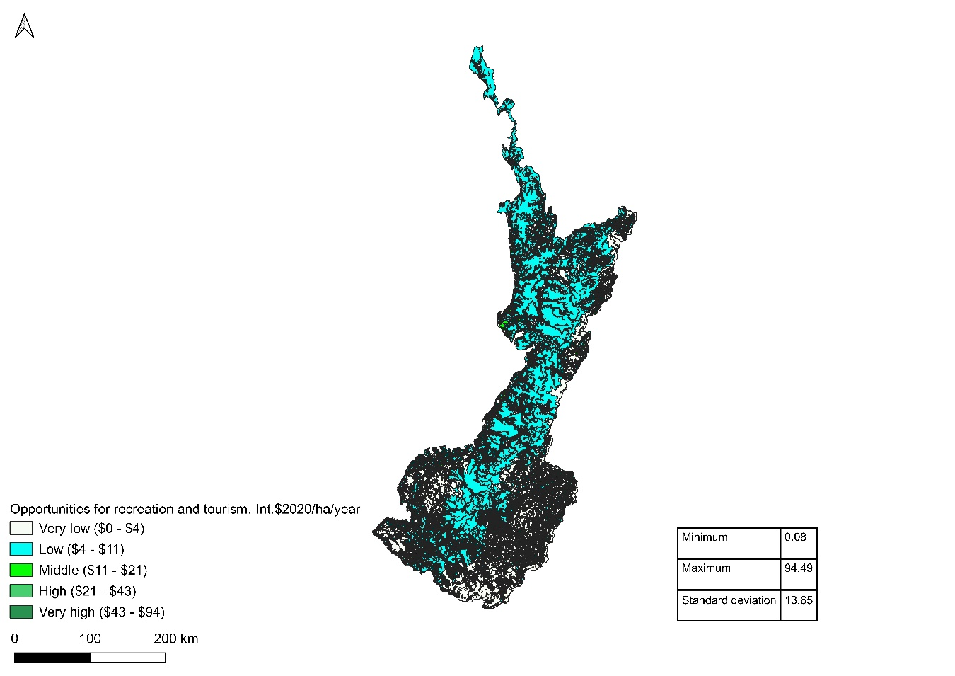

Figure 20S. Maps of the monetary values of Opportunities for recreation and tourism, Int.$2020/ha/year. Colombian Pacific Basin. General Ecosystems. South detail.
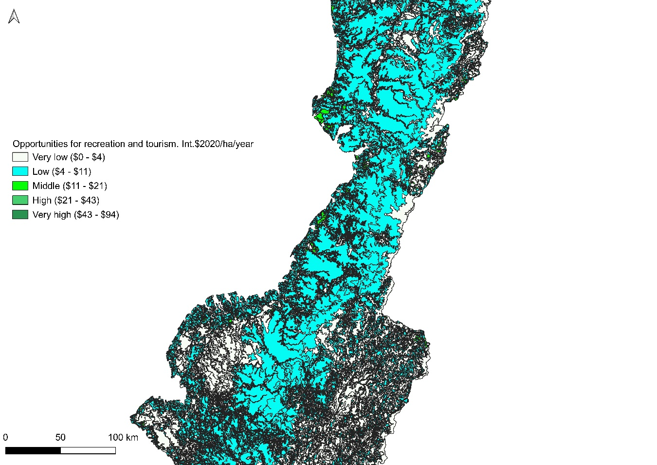

Table 21S. Monetary values of Genetic resources, Int.$2020/ha/year. Colombian Pacific Basin Biomes.
Pacific Basin Biomes | Genetic resources. Int.$2020/ha/year
Orobioma Subandino Micay | 2,951.10
Hidrobioma Micay | 2,603.91
Oceánico / Marino | 2,373.74
Zonobioma Humedo Tropical Micay | 1,578.13
Halobioma Micay | 1,441.06
Zonobioma Humedo Tropical Vertiente Pacífico-Cauca | 1,357.49
Halobioma San Juan | 1,253.00
Zonobioma Humedo Tropical Cauca medio | 1,222.32
Hidrobioma San Juan | 1,195.48
Zonobioma Humedo Tropical Estribaciones Pacífico sur | 1,143.01
Zonobioma Humedo Tropical San Juan | 1,051.03
Helobioma San Juan | 970.92
Orobioma Subandino Vertiente Pacífico-Cauca | 893.50
Hidrobioma Truandó | 839.86
Helobioma Vertiente Pacífico-Chocó | 839.86
Helobioma Darién –Tacarcuna | 826.94
Hidrobioma Cauca medio | 813.72
Helobioma Micay | 750.22
Zonobioma Humedo Tropical Darién –Tacarcuna | 742.21
Orobioma Subandino Vertiente Pacífico-Chocó | 712.08
Zonobioma Humedo Tropical Truandó | 709.99
Orobioma Subandino San Juan | 707.67
Zonobioma Humedo Tropical Vertiente Pacífico-Chocó | 706.42
Helobioma Truandó | 705.49
Hidrobioma Vertiente Pacífico-Cauca | 685.24
Halobioma Truandó | 620.77
Hidrobioma Vertiente Pacífico-Chocó | 600.76
Halobioma Darién –Tacarcuna | 581.44
Hidrobioma Darién –Tacarcuna | 419.93
Orobioma Andino Vertiente Pacífico-Chocó | 399.36
Orobioma de Paramo Estribaciones Pacífico sur | 277.75
Orobioma Subandino Cauca medio | 265.23
Hidrobioma Estribaciones Pacífico norte | 167.97
Orobioma Andino Estribaciones Pacífico sur | 121.11
Orobioma Subandino Estribaciones Pacífico norte | 98.12
Orobioma Subandino Estribaciones Pacífico sur | 85.72
Orobioma Andino Cauca medio | 62.87
Helobioma Cauca medio | 25.45
Orobioma Andino Estribaciones Pacífico norte | 24.20
Halobioma Pacífico nariñense-Tumaco | No registered values
Helobioma Cordillera central | No registered values
Helobioma Estribaciones Pacífico sur | No registered values
Helobioma Nudo de los pastos | No registered values
Helobioma Pacífico nariñense-Tumaco | No registered values
Helobioma Patía | No registered values
Helobioma Vertiente Pacífico-Cauca | No registered values
Hidrobioma Cordillera central | No registered values
Hidrobioma Estribaciones Pacífico sur | No registered values
Hidrobioma Nudo de los pastos | No registered values
Hidrobioma Pacífico nariñense-Tumaco | No registered values
Hidrobioma Patía | No registered values
Orobioma Andino Cordillera central | No registered values
Orobioma Andino Nudo de los pastos | No registered values
Orobioma Andino Pacífico nariñense-Tumaco | No registered values
Orobioma Andino Patía | No registered values
Orobioma Andino Vertiente Pacífico-Cauca | No registered values
Orobioma Azonal Andino Cordillera central | No registered values
Orobioma Azonal Andino Nudo de los pastos | No registered values
Orobioma Azonal Andino Patía | No registered values
Orobioma Azonal Subandino Cauca medio | No registered values
Orobioma Azonal Subandino Estribaciones Pacífico norte | No registered values
Orobioma Azonal Subandino Estribaciones Pacífico sur | No registered values
Orobioma Azonal Subandino Nudo de los pastos | No registered values
Orobioma Azonal Subandino Patía | No registered values
Orobioma de Paramo Cauca medio | No registered values
Orobioma de Paramo Cordillera central | No registered values
Orobioma de Paramo Estribaciones Pacífico norte | No registered values
Orobioma de Paramo Nudo de los pastos | No registered values
Orobioma de Paramo Patía | No registered values
Orobioma Subandino Cordillera central | No registered values
Orobioma Subandino Nudo de los pastos | No registered values
Orobioma Subandino Pacífico nariñense-Tumaco | No registered values
Orobioma Subandino Patía | No registered values
Zonobioma Alternohigrico Tropical Cauca medio | No registered values
Zonobioma Alternohigrico Tropical Estribaciones Pacífico sur | No registered values
Zonobioma Alternohigrico Tropical Pacífico nariñense-Tumaco | No registered values
Zonobioma Alternohigrico Tropical Patía | No registered values
Zonobioma Humedo Tropical Estribaciones Pacífico norte | No registered values
Zonobioma Humedo Tropical Pacífico nariñense-Tumaco | No registered values
Zonobioma Humedo Tropical Patía | No registered values

Table 22S. Monetary values of Genetic resources, Int.$2020/ha/year. Colombian Pacific Basin. General Ecosystems.
Pacific Basin Ecosystems | Genetic resources. Int.$2020/ha/year
Soft bottoms with non-vascular vegetation | 2,432.95
Mangrove swamp | 2,083.13
Artificial body of water | 1,735.94
Coastal flood forest | 1,379.21
Tidal plain | 1,294.93
Moist basal forest | 898.24
Moist Basal Gallery Forest | 839.86
Sub-Andean flooded forest | 839.86
Coastal lagoon | 839.86
Guandal mixed forest | 708.27
Basal floodplain forest | 687.52
White Water River | 665.73
Artificialized territory | 636.23
Coastal Transformed Transitional | 590.24
Mixohaline water mangrove | 548.65
Fragmented forest with secondary vegetation | 526.22
Humid sub-andean forest | 513.96
Humid basal bushland | 458.11
Transitional transformed | 430.17
No information | 419.93
Continental coral | 419.93
Fragmented forest with pastures and crops | 399.45
Coastal beaches | 381.76
Secondary vegetation | 316.23
Mosaic agroecosystem of crops, pastures and natural spaces | 274.61
Coastal floodplain grassland | 217.29
Coastal wetlands | 166.98
Humid Andean forest | 143.41
Mosaic agroecosystem of crops and natural spaces | 119.16
Mosaic agroecosystem of pastures and natural spaces | 112.19
Basal swamp area | 101.52
Humid sub-Andean shrubland | 77.43
Moist basal grassland | 59.99
Andean rock complexes | 41.99
Paramo | 35.50
Basal floodplain grassland | 30.00
Crop and Pasture Mosaic Agroecosystem | 29.70
Basal floodplain shrubland | 22.70
Livestock agroecosystem | 20.04
Coffee agroecosystem | No registered values
Sugarcane agroecosystem | No registered values
Agroecosystem of permanent crops | No registered values
Forest agroecosystem | No registered values
Palm agroecosystem | No registered values
Potato agroecosystem | No registered values
Humid Andean shrubland | No registered values
Andean floodplain shrubland | No registered values
Coastal floodplain scrubland | No registered values
Andean dry forest | No registered values
Dry basal forest | No registered values
Andean flooded forest | No registered values
Sub-Andean floodplain riparian forest | No registered values
Dry sub-andean forest | No registered values
Glaciers and snowfields | No registered values
Wet Andean grassland | No registered values
Andean flooded grassland | No registered values
Humid sub-Andean grassland | No registered values
Alluvial Lagoon | No registered values
Glacial Lagoon | No registered values
Other areas | No registered values
Andean subxerophytia | No registered values
Basal subxerophytia | No registered values
Subandean subxerophytia | No registered values
Paramo peat bog | No registered values
Arid xerophytia | No registered values
Andean swampy area | No registered values

Figure 21S. Maps of the monetary values of Genetic resources, Int.$2020/ha/year. Colombian Pacific Basin. General Ecosystems.
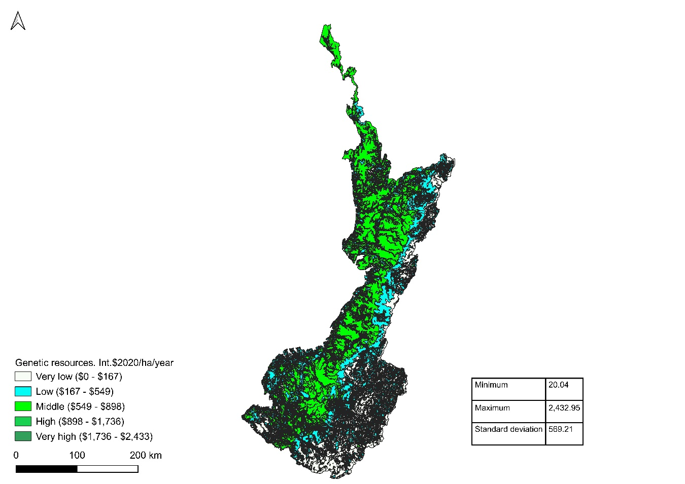

Figure 22S. Maps of the monetary values of Genetic resources, Int.$2020/ha/year. Colombian Pacific Basin. General Ecosystems. South detail.
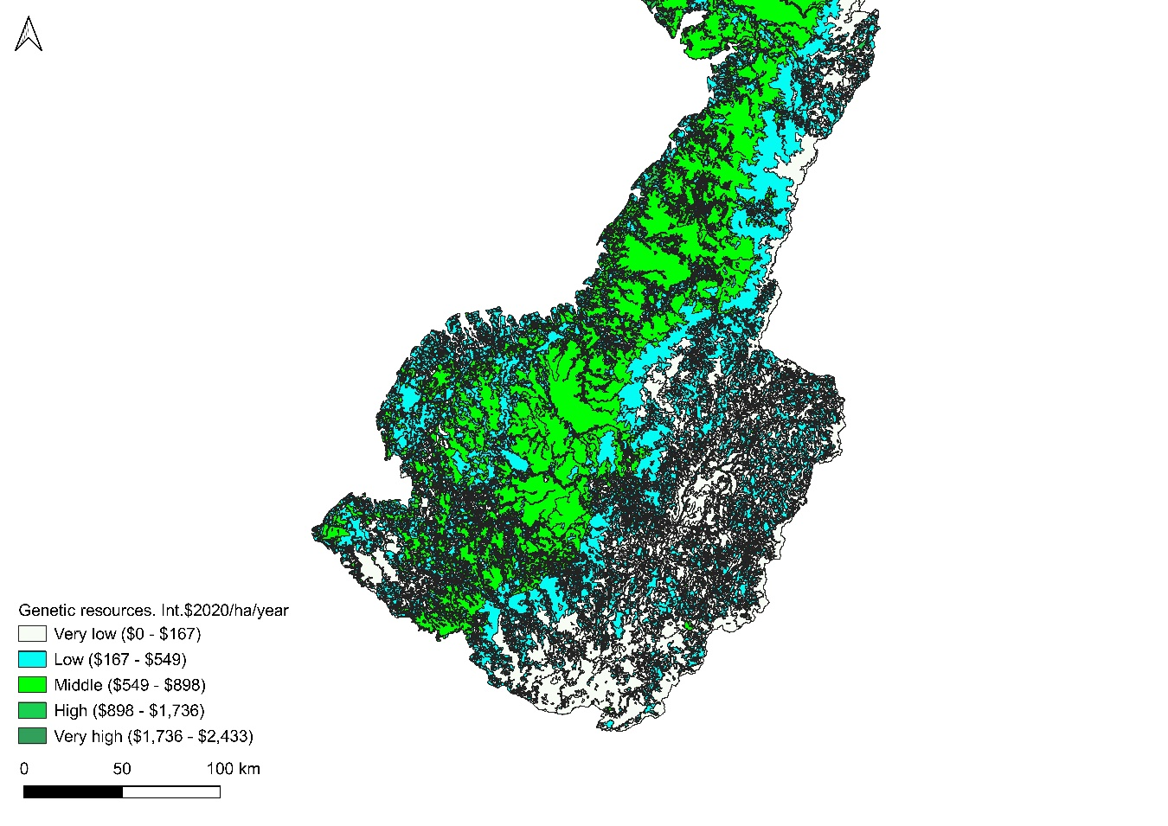
Table 23S. Monetary values of Habitat Conservation, Int.$2020/ha/year. Colombian Pacific Basin Biomes.
Pacific Basin Biomes | Habitat Conservation. Int.$2020/ha/year
Orobioma de Paramo Cauca medio | 250,603.39
Orobioma de Paramo Estribaciones Pacífico norte | 244,881.75
Orobioma de Paramo Cordillera central | 182,061.13
Orobioma de Paramo Patía | 179,175.14
Orobioma de Paramo Nudo de los pastos | 141,783.95
Orobioma de Paramo Estribaciones Pacífico sur | 110,646.62
Halobioma Pacífico nariñense-Tumaco | 85,292.93
Halobioma San Juan | 75,776.86
Halobioma Darién –Tacarcuna | 72,574.96
Hidrobioma Nudo de los pastos | 50,120.68
Halobioma Micay | 36,581.35
Helobioma Nudo de los pastos | 34,746.92
Halobioma Truandó | 34,292.26
Helobioma Cordillera central | 25,190.28
Oceánico / Marino | 18,832.03
Orobioma Subandino Micay | 8,424.03
Hidrobioma Micay | 8,319.77
Zonobioma Humedo Tropical Micay | 6,814.61
Zonobioma Humedo Tropical Vertiente Pacífico-Cauca | 6,510.73
Zonobioma Humedo Tropical Estribaciones Pacífico sur | 6,110.44
Orobioma Subandino Vertiente Pacífico-Cauca | 5,848.32
Zonobioma Humedo Tropical Cauca medio | 5,648.41
Helobioma Micay | 5,643.77
Zonobioma Humedo Tropical San Juan | 5,001.31
Zonobioma Humedo Tropical Vertiente Pacífico-Chocó | 4,862.40
Orobioma Subandino Vertiente Pacífico-Chocó | 4,819.25
Orobioma Andino Estribaciones Pacífico sur | 4,778.27
Helobioma San Juan | 4,762.34
Orobioma Andino Cauca medio | 4,716.14
Orobioma Andino Vertiente Pacífico-Chocó | 4,688.46
Orobioma Andino Cordillera central | 4,607.30
Orobioma Subandino Estribaciones Pacífico sur | 4,577.96
Helobioma Truandó | 4,572.74
Helobioma Cauca medio | 4,572.74
Zonobioma Alternohigrico Tropical Pacífico nariñense-Tumaco | 4,572.74
Helobioma Estribaciones Pacífico sur | 4,572.74
Helobioma Vertiente Pacífico-Cauca | 4,572.74
Helobioma Vertiente Pacífico-Chocó | 4,572.74
Orobioma Andino Vertiente Pacífico-Cauca | 4,572.74
Orobioma Azonal Andino Cordillera central | 4,572.74
Orobioma Azonal Subandino Estribaciones Pacífico norte | 4,572.74
Zonobioma Humedo Tropical Estribaciones Pacífico norte | 4,572.74
Helobioma Darién –Tacarcuna | 4,572.74
Orobioma Subandino Cordillera central | 4,572.74
Zonobioma Humedo Tropical Darién –Tacarcuna | 4,572.74
Zonobioma Humedo Tropical Truandó | 4,572.74
Zonobioma Humedo Tropical Pacífico nariñense-Tumaco | 4,566.80
Orobioma Andino Patía | 4,562.76
Orobioma Andino Nudo de los pastos | 4,525.21
Orobioma Subandino Pacífico nariñense-Tumaco | 4,521.04
Orobioma Azonal Andino Patía | 4,500.16
Orobioma Subandino Cauca medio | 4,489.25
Orobioma Azonal Andino Nudo de los pastos | 4,461.21
Orobioma Subandino Estribaciones Pacífico norte | 4,445.97
Orobioma Andino Pacífico nariñense-Tumaco | 4,436.08
Orobioma Andino Estribaciones Pacífico norte | 4,427.78
Orobioma Subandino Nudo de los pastos | 4,420.31
Orobioma Subandino Patía | 4,413.31
Zonobioma Humedo Tropical Patía | 4,229.78
Helobioma Pacífico nariñense-Tumaco | 4,226.32
Orobioma Azonal Subandino Nudo de los pastos | 4,191.68
Orobioma Subandino San Juan | 4,041.25
Orobioma Azonal Subandino Cauca medio | 3,863.88
Helobioma Patía | 3,746.34
Orobioma Azonal Subandino Patía | 3,291.11
Orobioma Azonal Subandino Estribaciones Pacífico sur | 3,280.44
Zonobioma Alternohigrico Tropical Estribaciones Pacífico sur | 3,072.69
Zonobioma Alternohigrico Tropical Patía | 2,729.65
Hidrobioma Cauca medio | 2,606.24
Hidrobioma Vertiente Pacífico-Cauca | 2,189.41
Hidrobioma San Juan | 1,941.28
Zonobioma Alternohigrico Tropical Cauca medio | 1,809.13
Hidrobioma Vertiente Pacífico-Chocó | 579.86
Hidrobioma Cordillera central | No registered values
Hidrobioma Darién –Tacarcuna | No registered values
Hidrobioma Estribaciones Pacífico norte | No registered values
Hidrobioma Estribaciones Pacífico sur | No registered values
Hidrobioma Pacífico nariñense-Tumaco | No registered values
Hidrobioma Patía | No registered values
Hidrobioma Truandó | No registered values

Table 24S. Monetary values of Habitat Conservation, Int.$2020/ha/year. Colombian Pacific Basin. General Ecosystems.
Pacific Basin Ecosystems | Habitat Conservation. Int.$2020/ha/year
Paramo peat bog | 250,603.39
Glacial Lagoon | 250,603.39
Paramo | 247,809.16
Mixohaline water mangrove | 164,654.48
Mangrove swamp | 133,197.35
Other areas | 21,658.68
Coastal beaches | 21,658.68
Continental coral | 21,658.68
Coastal lagoon | 21,658.68
Coastal wetlands | 21,470.91
Tidal plain | 20,359.95
Soft bottoms with non-vascular vegetation | 18,746.37
Coastal flood forest | 6,282.75
Artificial body of water | 5,546.52
Moist basal forest | 5,392.27
Guandal mixed forest | 5,370.21
Coastal Transformed Transitional | 5,208.20
Artificialized territory | 5,075.08
Humid sub-andean forest | 5,010.55
Fragmented forest with secondary vegetation | 4,973.59
Fragmented forest with pastures and crops | 4,916.13
Basal floodplain forest | 4,850.70
Humid Andean shrubland | 4,832.76
Secondary vegetation | 4,823.50
Transitional transformed | 4,778.30
Mosaic agroecosystem of crops, pastures and natural spaces | 4,776.97
Humid Andean forest | 4,770.77
Mosaic agroecosystem of pastures and natural spaces | 4,666.53
Mosaic agroecosystem of crops and natural spaces | 4,624.79
Palm agroecosystem | 4,572.74
Humid basal bushland | 4,572.74
Dry basal forest | 4,572.74
Andean flooded forest | 4,572.74
Basal floodplain shrubland | 4,572.74
Sugarcane agroecosystem | 4,572.74
Agroecosystem of permanent crops | 4,572.74
Andean floodplain shrubland | 4,572.74
Coastal floodplain scrubland | 4,572.74
Andean dry forest | 4,572.74
Moist Basal Gallery Forest | 4,572.74
Sub-Andean flooded forest | 4,572.74
Sub-Andean floodplain riparian forest | 4,572.74
Potato agroecosystem | 4,572.74
Coffee agroecosystem | 4,566.79
Crop and Pasture Mosaic Agroecosystem | 4,562.02
Livestock agroecosystem | 4,548.36
Humid sub-Andean shrubland | 4,476.52
Dry sub-andean forest | 4,338.83
Forest agroecosystem | 4,281.70
White Water River | 1,602.66
Coastal floodplain grassland | 413.92
Andean rock complexes | 20.19
Humid sub-Andean grassland | 2.83
Subandean subxerophytia | 0.63
Glaciers and snowfields | No registered values
Wet Andean grassland | No registered values
Moist basal grassland | No registered values
Andean flooded grassland | No registered values
Basal floodplain grassland | No registered values
Alluvial Lagoon | No registered values
No information | No registered values
Andean subxerophytia | No registered values
Basal subxerophytia | No registered values
Arid xerophytia | No registered values
Andean swampy area | No registered values
Basal swamp area | No registered values

Figure 23S. Maps of the monetary values of Habitat Conservation, Int.$2020/ha/year. Colombian Pacific Basin. General Ecosystems.
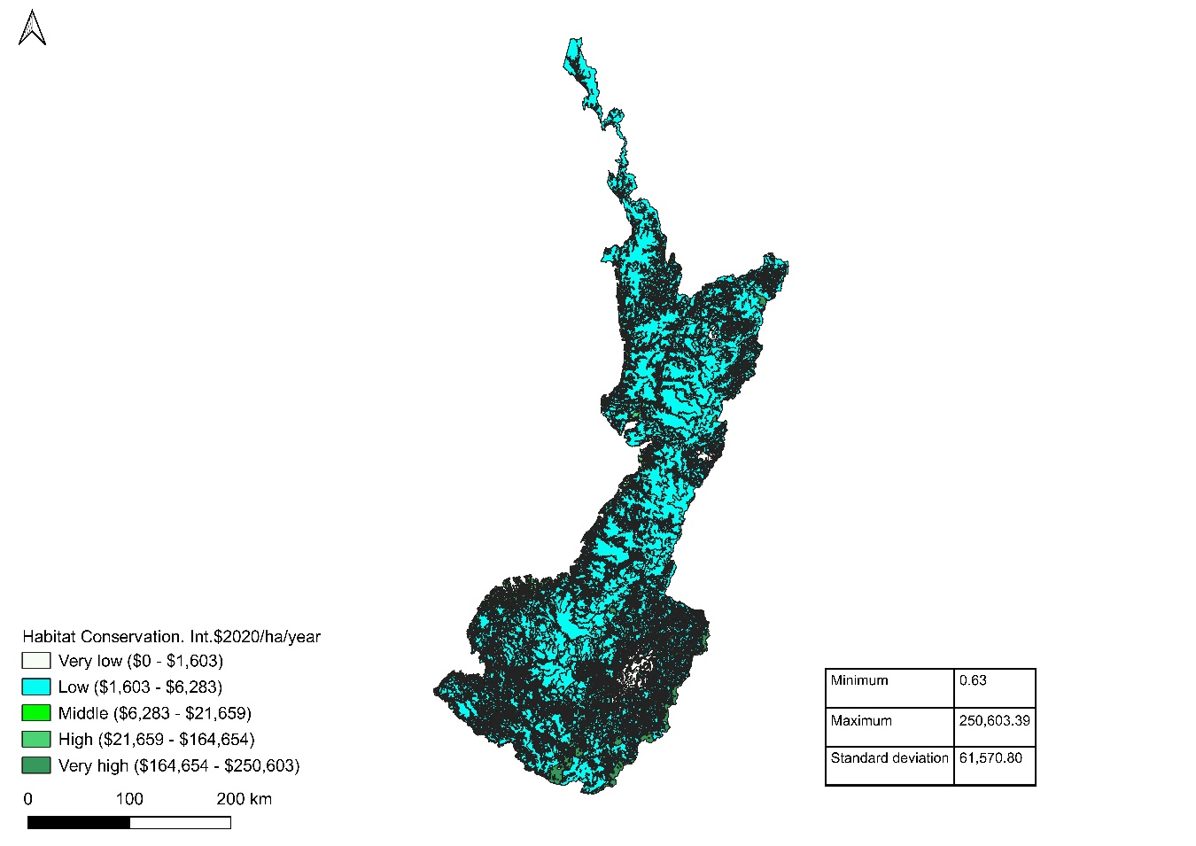

Figure 24S. Maps of the monetary values of Habitat Conservation, Int.$2020/ha/year. Colombian Pacific Basin. General Ecosystems. South detail.
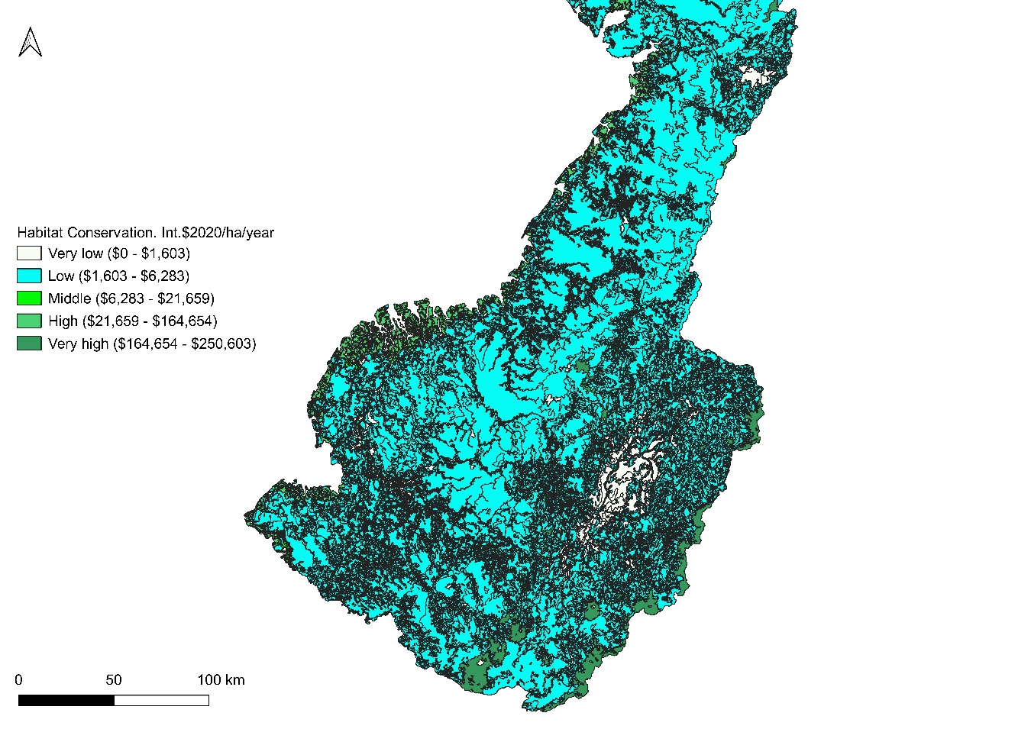
Table 25S. Monetary values of Fishing, Int.$2020/ha/year. Colombian Pacific Basin Biomes.
Pacific Basin Biomes | Fishing. Int.$2020/ha/year
Orobioma Subandino Micay | 3,878.20
Hidrobioma Micay | 3,421.94
Oceánico / Marino | 3,103.23
Zonobioma Humedo Tropical Micay | 2,073.90
Zonobioma Humedo Tropical Vertiente Pacífico-Cauca | 1,783.95
Zonobioma Humedo Tropical Cauca medio | 1,594.45
Halobioma Micay | 1,535.08
Zonobioma Humedo Tropical Estribaciones Pacífico sur | 1,502.08
Orobioma Subandino Vertiente Pacífico-Cauca | 1,174.19
Hidrobioma Cauca medio | 1,069.36
Helobioma Micay | 985.90
Halobioma San Juan | 930.95
Hidrobioma Vertiente Pacífico-Cauca | 900.51
Hidrobioma San Juan | 798.45
Orobioma Subandino Vertiente Pacífico-Chocó | 447.77
Zonobioma Humedo Tropical San Juan | 434.40
Orobioma de Paramo Estribaciones Pacífico sur | 365.01
Orobioma Subandino Cauca medio | 345.31
Zonobioma Humedo Tropical Vertiente Pacífico-Chocó | 336.90
Hidrobioma Vertiente Pacífico-Chocó | 237.63
Halobioma Pacífico nariñense-Tumaco | 227.36
Helobioma San Juan | 221.67
Halobioma Darién –Tacarcuna | 181.83
Orobioma Andino Vertiente Pacífico-Chocó | 167.74
Orobioma Andino Estribaciones Pacífico sur | 159.16
Orobioma Subandino Estribaciones Pacífico sur | 112.65
Halobioma Truandó | 82.22
Orobioma Andino Cauca medio | 59.56
Orobioma Subandino San Juan | 45.26
Helobioma Cauca medio | No registered values
Helobioma Cordillera central | No registered values
Helobioma Darién –Tacarcuna | No registered values
Helobioma Estribaciones Pacífico sur | No registered values
Helobioma Nudo de los pastos | No registered values
Helobioma Pacífico nariñense-Tumaco | No registered values
Helobioma Patía | No registered values
Helobioma Truandó | No registered values
Helobioma Vertiente Pacífico-Cauca | No registered values
Helobioma Vertiente Pacífico-Chocó | No registered values
Hidrobioma Cordillera central | No registered values
Hidrobioma Darién –Tacarcuna | No registered values
Hidrobioma Estribaciones Pacífico norte | No registered values
Hidrobioma Estribaciones Pacífico sur | No registered values
Hidrobioma Nudo de los pastos | No registered values
Hidrobioma Pacífico nariñense-Tumaco | No registered values
Hidrobioma Patía | No registered values
Hidrobioma Truandó | No registered values
Orobioma Andino Cordillera central | No registered values
Orobioma Andino Estribaciones Pacífico norte | No registered values
Orobioma Andino Nudo de los pastos | No registered values
Orobioma Andino Pacífico nariñense-Tumaco | No registered values
Orobioma Andino Patía | No registered values
Orobioma Andino Vertiente Pacífico-Cauca | No registered values
Orobioma Azonal Andino Cordillera central | No registered values
Orobioma Azonal Andino Nudo de los pastos | No registered values
Orobioma Azonal Andino Patía | No registered values
Orobioma Azonal Subandino Cauca medio | No registered values
Orobioma Azonal Subandino Estribaciones Pacífico norte | No registered values
Orobioma Azonal Subandino Estribaciones Pacífico sur | No registered values
Orobioma Azonal Subandino Nudo de los pastos | No registered values
Orobioma Azonal Subandino Patía | No registered values
Orobioma de Paramo Cauca medio | No registered values
Orobioma de Paramo Cordillera central | No registered values
Orobioma de Paramo Estribaciones Pacífico norte | No registered values
Orobioma de Paramo Nudo de los pastos | No registered values
Orobioma de Paramo Patía | No registered values
Orobioma Subandino Cordillera central | No registered values
Orobioma Subandino Estribaciones Pacífico norte | No registered values
Orobioma Subandino Nudo de los pastos | No registered values
Orobioma Subandino Pacífico nariñense-Tumaco | No registered values
Orobioma Subandino Patía | No registered values
Zonobioma Alternohigrico Tropical Cauca medio | No registered values
Zonobioma Alternohigrico Tropical Estribaciones Pacífico sur | No registered values
Zonobioma Alternohigrico Tropical Pacífico nariñense-Tumaco | No registered values
Zonobioma Alternohigrico Tropical Patía | No registered values
Zonobioma Humedo Tropical Darién –Tacarcuna | No registered values
Zonobioma Humedo Tropical Estribaciones Pacífico norte | No registered values
Zonobioma Humedo Tropical Pacífico nariñense-Tumaco | No registered values
Zonobioma Humedo Tropical Patía | No registered values
Zonobioma Humedo Tropical Truandó | No registered values

Table 26S. Monetary values of Fishing, Int.$2020/ha/year. Colombian Pacific Basin. General Ecosystems.
Pacific Basin Ecosystems | Fishing. Int.$2020/ha/year
Soft bottoms with non-vascular vegetation | 3,197.26
Artificial body of water | 2,281.29
Coastal flood forest | 1,574.09
Tidal plain | 1,425.81
Mangrove swamp | 1,309.63
Moist basal forest | 766.98
Guandal mixed forest | 734.08
White Water River | 659.04
Mixohaline water mangrove | 634.58
Coastal Transformed Transitional | 584.95
Humid sub-andean forest | 517.01
Artificialized territory | 512.27
Fragmented forest with secondary vegetation | 404.63
Fragmented forest with pastures and crops | 324.89
Basal floodplain forest | 255.87
Secondary vegetation | 248.93
Mosaic agroecosystem of crops, pastures and natural spaces | 206.59
Coastal wetlands | 206.14
Transitional transformed | 189.22
Coastal floodplain grassland | 170.25
Humid Andean forest | 161.52
Mosaic agroecosystem of pastures and natural spaces | 116.62
Mosaic agroecosystem of crops and natural spaces | 54.55
Paramo | 46.65
Livestock agroecosystem | 14.62
Crop and Pasture Mosaic Agroecosystem | 13.12
Coffee agroecosystem | No registered values
Sugarcane agroecosystem | No registered values
Agroecosystem of permanent crops | No registered values
Forest agroecosystem | No registered values
Palm agroecosystem | No registered values
Potato agroecosystem | No registered values
Humid Andean shrubland | No registered values
Humid basal bushland | No registered values
Andean floodplain shrubland | No registered values
Basal floodplain shrubland | No registered values
Coastal floodplain scrubland | No registered values
Humid sub-Andean shrubland | No registered values
Andean dry forest | No registered values
Dry basal forest | No registered values
Moist Basal Gallery Forest | No registered values
Andean flooded forest | No registered values
Sub-Andean flooded forest | No registered values
Sub-Andean floodplain riparian forest | No registered values
Dry sub-andean forest | No registered values
Andean rock complexes | No registered values
Continental coral | No registered values
Glaciers and snowfields | No registered values
Wet Andean grassland | No registered values
Moist basal grassland | No registered values
Andean flooded grassland | No registered values
Basal floodplain grassland | No registered values
Humid sub-Andean grassland | No registered values
Alluvial Lagoon | No registered values
Coastal lagoon | No registered values
Glacial Lagoon | No registered values
Other areas | No registered values
Coastal beaches | No registered values
No information | No registered values
Andean subxerophytia | No registered values
Basal subxerophytia | No registered values
Subandean subxerophytia | No registered values
Paramo peat bog | No registered values
Arid xerophytia | No registered values
Andean swampy area | No registered values
Basal swamp area | No registered values

Figure 25S. Maps of the monetary values of Fishing, Int.$2020/ha/year. Colombian Pacific Basin. General Ecosystems.
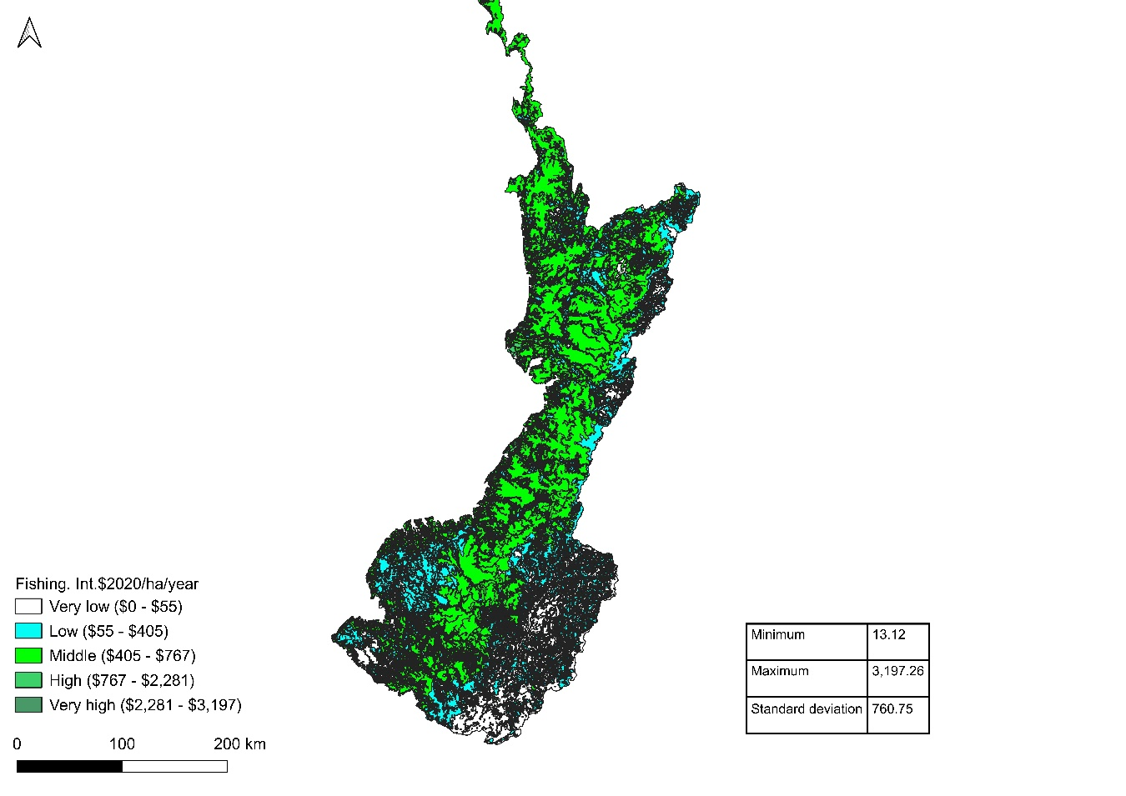

Figure 26S. Maps of the monetary values of Fishing, Int.$2020/ha/year. Colombian Pacific Basin. General Ecosystems. South detail
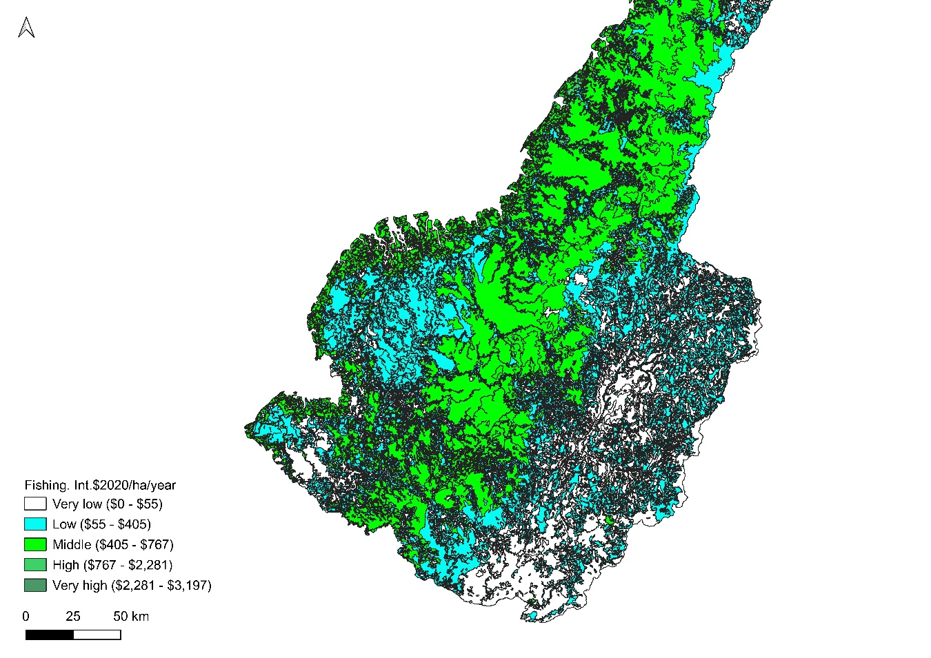
Table 27S. Monetary values of Information for cognitive development, Int.$2020/ha/year. Colombian Pacific Basin Biomes.
Pacific Basin Biomes | Information for cognitive development. Int.$2020/ha/year
Zonobioma Humedo Tropical Micay | 45,656.52
Zonobioma Humedo Tropical San Juan | 22,314.11
Halobioma Micay | 17,789.59
Halobioma San Juan | 11,516.96
Helobioma Micay | 8,123.57
Zonobioma Humedo Tropical Vertiente Pacífico-Cauca | 6,786.78
Zonobioma Humedo Tropical Estribaciones Pacífico sur | 6,581.12
Orobioma Subandino Cauca medio | 6,375.46
Helobioma San Juan | 6,066.97
Orobioma Subandino Vertiente Pacífico-Chocó | 3,907.54
Oceánico / Marino | 3,804.71
Hidrobioma Micay | 3,393.39
Zonobioma Humedo Tropical Vertiente Pacífico-Chocó | 2,879.24
Orobioma Subandino Estribaciones Pacífico sur | 2,776.41
Zonobioma Humedo Tropical Cauca medio | 2,673.58
Orobioma Andino Estribaciones Pacífico sur | 2,467.92
Orobioma Subandino Micay | 1,748.11
Hidrobioma San Juan | 1,439.62
Orobioma Subandino Vertiente Pacífico-Cauca | 1,439.62
Orobioma de Paramo Estribaciones Pacífico sur | 822.64
Orobioma Andino Cauca medio | 411.32
Hidrobioma Cauca medio | 308.49
Hidrobioma Vertiente Pacífico-Cauca | 308.49
Hidrobioma Vertiente Pacífico-Chocó | 102.83
Orobioma Andino Vertiente Pacífico-Chocó | 102.83
Orobioma Subandino San Juan | 102.83
Halobioma Darién –Tacarcuna | No registered values
Halobioma Pacífico nariñense-Tumaco | No registered values
Halobioma Truandó | No registered values
Helobioma Cauca medio | No registered values
Helobioma Cordillera central | No registered values
Helobioma Darién –Tacarcuna | No registered values
Helobioma Estribaciones Pacífico sur | No registered values
Helobioma Nudo de los pastos | No registered values
Helobioma Pacífico nariñense-Tumaco | No registered values
Helobioma Patía | No registered values
Helobioma Truandó | No registered values
Helobioma Vertiente Pacífico-Cauca | No registered values
Helobioma Vertiente Pacífico-Chocó | No registered values
Hidrobioma Cordillera central | No registered values
Hidrobioma Darién –Tacarcuna | No registered values
Hidrobioma Estribaciones Pacífico norte | No registered values
Hidrobioma Estribaciones Pacífico sur | No registered values
Hidrobioma Nudo de los pastos | No registered values
Hidrobioma Pacífico nariñense-Tumaco | No registered values
Hidrobioma Patía | No registered values
Hidrobioma Truandó | No registered values
Orobioma Andino Cordillera central | No registered values
Orobioma Andino Estribaciones Pacífico norte | No registered values
Orobioma Andino Nudo de los pastos | No registered values
Orobioma Andino Pacífico nariñense-Tumaco | No registered values
Orobioma Andino Patía | No registered values
Orobioma Andino Vertiente Pacífico-Cauca | No registered values
Orobioma Azonal Andino Cordillera central | No registered values
Orobioma Azonal Andino Nudo de los pastos | No registered values
Orobioma Azonal Andino Patía | No registered values
Orobioma Azonal Subandino Cauca medio | No registered values
Orobioma Azonal Subandino Estribaciones Pacífico norte | No registered values
Orobioma Azonal Subandino Estribaciones Pacífico sur | No registered values
Orobioma Azonal Subandino Nudo de los pastos | No registered values
Orobioma Azonal Subandino Patía | No registered values
Orobioma de Paramo Cauca medio | No registered values
Orobioma de Paramo Cordillera central | No registered values
Orobioma de Paramo Estribaciones Pacífico norte | No registered values
Orobioma de Paramo Nudo de los pastos | No registered values
Orobioma de Paramo Patía | No registered values
Orobioma Subandino Cordillera central | No registered values
Orobioma Subandino Estribaciones Pacífico norte | No registered values
Orobioma Subandino Nudo de los pastos | No registered values
Orobioma Subandino Pacífico nariñense-Tumaco | No registered values
Orobioma Subandino Patía | No registered values
Zonobioma Alternohigrico Tropical Cauca medio | No registered values
Zonobioma Alternohigrico Tropical Estribaciones Pacífico sur | No registered values
Zonobioma Alternohigrico Tropical Pacífico nariñense-Tumaco | No registered values
Zonobioma Alternohigrico Tropical Patía | No registered values
Zonobioma Humedo Tropical Darién –Tacarcuna | No registered values
Zonobioma Humedo Tropical Estribaciones Pacífico norte | No registered values
Zonobioma Humedo Tropical Pacífico nariñense-Tumaco | No registered values
Zonobioma Humedo Tropical Patía | No registered values
Zonobioma Humedo Tropical Truandó | No registered values

Table 28S. Monetary values of Information for cognitive development, Int.$2020/ha/year. Colombian Pacific Basin. General Ecosystems.
Pacific Basin Ecosystems | Information for cognitive development. Int.$2020/ha/year
Moist basal forest | 29,717.87
Mosaic agroecosystem of crops, pastures and natural spaces | 17,481.10
Secondary vegetation | 13,882.05
Fragmented forest with secondary vegetation | 11,928.28
Fragmented forest with pastures and crops | 11,311.30
Transitional transformed | 10,283.00
Humid sub-andean forest | 9,871.68
Mixohaline water mangrove | 9,563.19
Coastal Transformed Transitional | 9,460.36
Coastal flood forest | 7,095.27
Mosaic agroecosystem of pastures and natural spaces | 5,347.16
White Water River | 5,347.16
Basal floodplain forest | 3,907.54
Soft bottoms with non-vascular vegetation | 3,804.71
Humid Andean forest | 2,982.07
Artificialized territory | 1,542.45
Guandal mixed forest | 1,336.79
Mangrove swamp | 1,233.96
Mosaic agroecosystem of crops and natural spaces | 925.47
Paramo | 822.64
Livestock agroecosystem | 719.81
Crop and Pasture Mosaic Agroecosystem | 514.15
Coastal wetlands | 308.49
Artificial body of water | 205.66
Coastal floodplain grassland | 205.66
Tidal plain | 102.83
Coffee agroecosystem | No registered values
Sugarcane agroecosystem | No registered values
Agroecosystem of permanent crops | No registered values
Forest agroecosystem | No registered values
Palm agroecosystem | No registered values
Potato agroecosystem | No registered values
Humid Andean shrubland | No registered values
Humid basal bushland | No registered values
Andean floodplain shrubland | No registered values
Basal floodplain shrubland | No registered values
Coastal floodplain scrubland | No registered values
Humid sub-Andean shrubland | No registered values
Andean dry forest | No registered values
Dry basal forest | No registered values
Moist Basal Gallery Forest | No registered values
Andean flooded forest | No registered values
Sub-Andean flooded forest | No registered values
Sub-Andean floodplain riparian forest | No registered values
dry sub-andean forest | No registered values
Andean rock complexes | No registered values
Continental coral | No registered values
Glaciers and snowfields | No registered values
Wet Andean grassland | No registered values
Moist basal grassland | No registered values
Andean flooded grassland | No registered values
Basal floodplain grassland | No registered values
Humid sub-Andean grassland | No registered values
Alluvial Lagoon | No registered values
Coastal lagoon | No registered values
Glacial Lagoon | No registered values
Other areas | No registered values
Coastal beaches | No registered values
No information | No registered values
Andean subxerophytia | No registered values
Basal subxerophytia | No registered values
Subandean subxerophytia | No registered values
Paramo peat bog | No registered values
Arid xerophytia | No registered values
Andean swampy area | No registered values
Basal swamp area | No registered values

Figure 27S. Maps of the monetary values of Information for cognitive development, Int.$2020/ha/year. Colombian Pacific Basin. General Ecosystems.
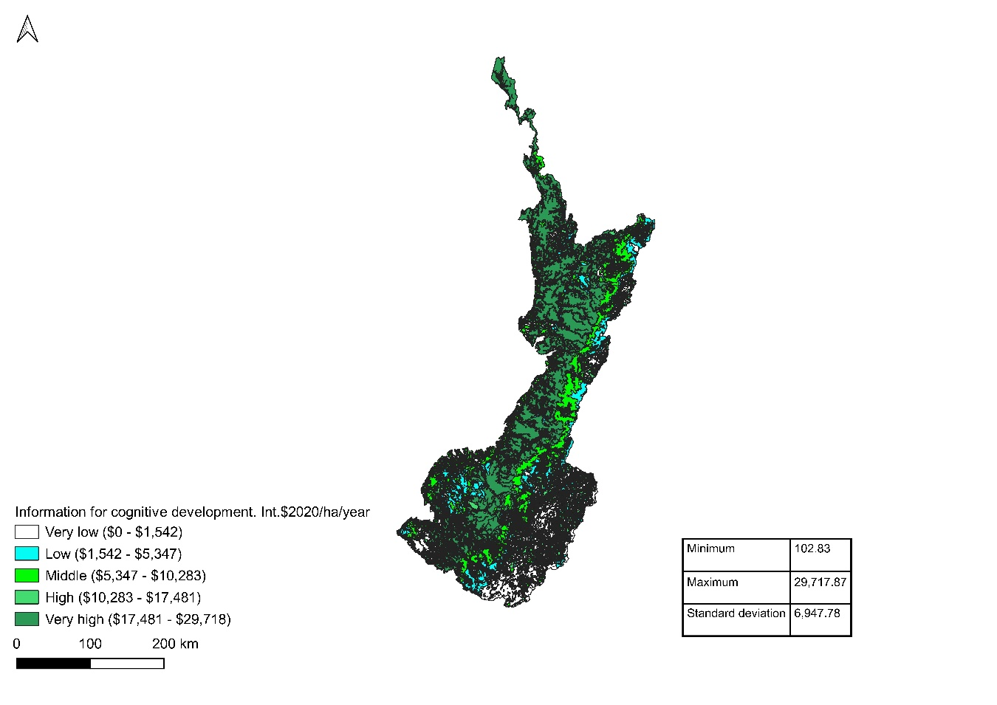

Figure 28S. Maps of the monetary values of Information for cognitive development, Int.$2020/ha/year. Colombian Pacific Basin. General Ecosystems. South detail.
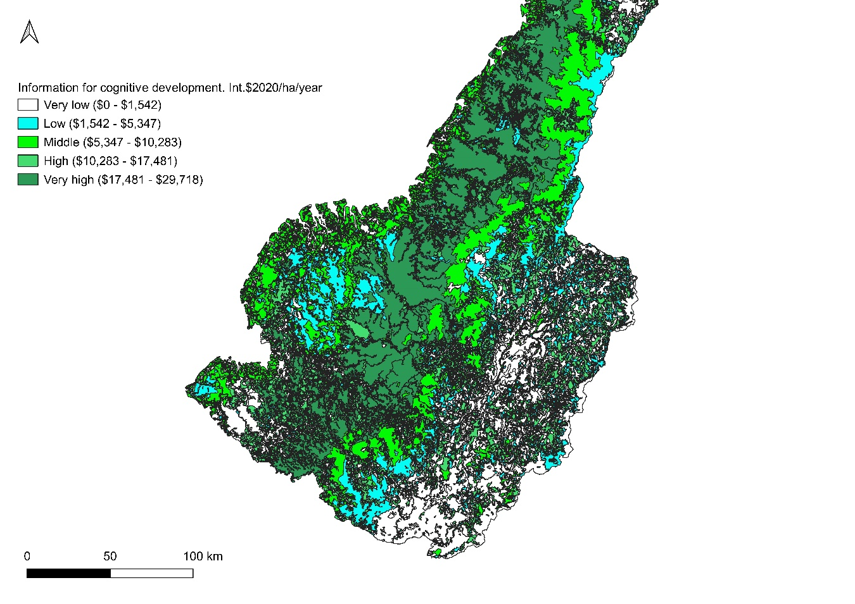
Table 29S. Monetary values of Moderation of extreme events, Int.$2020/ha/year. Colombian Pacific Basin Biomes.
Pacific Basin Biomes | Moderation of extreme events. Int.$2020/ha/year
Zonobioma Humedo Tropical Pacífico nariñense-Tumaco | 1,035,689.20
Zonobioma Humedo Tropical San Juan | 759,541.30
Orobioma Andino Cordillera central | 459,439.05
Orobioma Subandino Patía | 443,020.90
Helobioma San Juan | 403,994.15
Orobioma Andino Patía | 400,495.20
Helobioma Pacífico nariñense-Tumaco | 394,035.60
Orobioma Andino Nudo de los pastos | 384,346.20
Orobioma Subandino Estribaciones Pacífico sur | 356,085.45
Zonobioma Humedo Tropical Micay | 328,632.15
Orobioma Subandino Cauca medio | 272,110.65
Orobioma Subandino Pacífico nariñense-Tumaco | 258,922.30
Orobioma Andino Estribaciones Pacífico sur | 229,315.80
Orobioma Azonal Subandino Patía | 223,932.80
Halobioma Pacífico nariñense-Tumaco | 139,958.00
Orobioma Azonal Subandino Cauca medio | 132,421.80
Orobioma Subandino Estribaciones Pacífico norte | 132,152.65
Zonobioma Humedo Tropical Vertiente Pacífico-Chocó | 127,577.10
Orobioma Subandino Vertiente Pacífico-Chocó | 125,962.20
Helobioma Micay | 123,001.55
Orobioma Andino Pacífico nariñense-Tumaco | 113,581.30
Orobioma Andino Cauca medio | 103,084.45
Halobioma Micay | 102,007.85
Zonobioma Alternohigrico Tropical Patía | 94,471.65
Halobioma San Juan | 91,511.00
Orobioma Andino Estribaciones Pacífico norte | 90,434.40
Orobioma Azonal Andino Nudo de los pastos | 86,128.00
Orobioma de Paramo Nudo de los pastos | 71,055.60
Zonobioma Humedo Tropical Estribaciones Pacífico sur | 64,057.70
Zonobioma Humedo Tropical Vertiente Pacífico-Cauca | 56,790.65
Helobioma Patía | 54,906.60
Orobioma de Paramo Cordillera central | 51,138.50
Zonobioma Alternohigrico Tropical Pacífico nariñense-Tumaco | 35,258.65
Zonobioma Alternohigrico Tropical Estribaciones Pacífico sur | 34,182.05
Orobioma Azonal Andino Patía | 33,374.60
Orobioma Subandino San Juan | 29,606.50
Helobioma Nudo de los pastos | 26,645.85
Orobioma Azonal Subandino Estribaciones Pacífico sur | 26,645.85
Zonobioma Humedo Tropical Truandó | 26,107.55
Zonobioma Humedo Tropical Cauca medio | 25,030.95
Zonobioma Humedo Tropical Darién –Tacarcuna | 23,146.90
Orobioma Subandino Vertiente Pacífico-Cauca | 18,302.20
Helobioma Darién –Tacarcuna | 17,494.75
Orobioma de Paramo Estribaciones Pacífico sur | 16,149.00
Orobioma Subandino Cordillera central | 16,149.00
Helobioma Cordillera central | 13,726.65
Zonobioma Humedo Tropical Patía | 9,958.55
Orobioma Andino Vertiente Pacífico-Chocó | 9,151.10
Helobioma Cauca medio | 8,881.95
Orobioma Subandino Nudo de los pastos | 7,805.35
Helobioma Truandó | 6,728.75
Orobioma Subandino Micay | 6,728.75
Halobioma Truandó | 5,113.85
Helobioma Estribaciones Pacífico sur | 5,113.85
Zonobioma Alternohigrico Tropical Cauca medio | 3,768.10
Orobioma Azonal Subandino Nudo de los pastos | 2,960.65
Orobioma Azonal Andino Cordillera central | 2,422.35
Orobioma Azonal Subandino Estribaciones Pacífico norte | 2,422.35
Orobioma de Paramo Patía | 2,422.35
Helobioma Vertiente Pacífico-Chocó | 2,153.20
Halobioma Darién –Tacarcuna | 1,614.90
Zonobioma Humedo Tropical Estribaciones Pacífico norte | 1,345.75
Helobioma Vertiente Pacífico-Cauca | 269.15
Orobioma Andino Vertiente Pacífico-Cauca | 269.15
Orobioma de Paramo Estribaciones Pacífico norte | 269.15
Hidrobioma Cauca medio | No registered values
Hidrobioma Cordillera central | No registered values
Hidrobioma Darién –Tacarcuna | No registered values
Hidrobioma Estribaciones Pacífico norte | No registered values
Hidrobioma Estribaciones Pacífico sur | No registered values
Hidrobioma Micay | No registered values
Hidrobioma Nudo de los pastos | No registered values
Hidrobioma Pacífico nariñense-Tumaco | No registered values
Hidrobioma Patía | No registered values
Hidrobioma San Juan | No registered values
Hidrobioma Truandó | No registered values
Hidrobioma Vertiente Pacífico-Cauca | No registered values
Hidrobioma Vertiente Pacífico-Chocó | No registered values
Oceánico / Marino | No registered values
Orobioma de Paramo Cauca medio | No registered values

Table 30S. Monetary values of Moderation of extreme events, Int.$2020/ha/year. Colombian Pacific Basin. General Ecosystems.
Pacific Basin Ecosystems | Moderation of extreme events. Int.$2020/ha/year
Mosaic agroecosystem of crops, pastures and natural spaces | 1,263,120.95
Secondary vegetation | 832,480.95
Transitional transformed | 811,218.10
Livestock agroecosystem | 735,048.65
Mosaic agroecosystem of pastures and natural spaces | 684,448.45
Crop and Pasture Mosaic Agroecosystem | 584,862.95
Moist basal forest | 578,403.35
Fragmented forest with pastures and crops | 519,728.65
Fragmented forest with secondary vegetation | 440,060.25
Humid sub-andean forest | 285,029.85
Humid Andean forest | 275,609.60
Mosaic agroecosystem of crops and natural spaces | 253,270.15
Coastal Transformed Transitional | 241,427.55
Basal floodplain forest | 227,970.05
Coffee agroecosystem | 102,277.00
Coastal flood forest | 67,287.50
Artificialized territory | 44,948.05
Humid sub-Andean shrubland | 37,950.15
Forest agroecosystem | 27,184.15
Guandal mixed forest | 27,184.15
Humid Andean shrubland | 20,455.40
Potato agroecosystem | 12,380.90
Basal floodplain shrubland | 9,958.55
Humid basal bushland | 8,881.95
Dry sub-andean forest | 7,805.35
Palm agroecosystem | 6,728.75
Dry basal forest | 5,652.15
Andean flooded forest | 5,652.15
Sugarcane agroecosystem | 4,306.40
Coastal floodplain scrubland | 4,306.40
Andean dry forest | 2,691.50
Andean floodplain shrubland | 1,076.60
Sub-Andean flooded forest | 807.45
Agroecosystem of permanent crops | 269.15
Moist Basal Gallery Forest | 269.15
Sub-Andean floodplain riparian forest | 269.15
Andean rock complexes | No registered values
Continental coral | No registered values
Artificial body of water | No registered values
Soft bottoms with non-vascular vegetation | No registered values
Glaciers and snowfields | No registered values
Wet Andean grassland | No registered values
Moist basal grassland | No registered values
Andean flooded grassland | No registered values
Basal floodplain grassland | No registered values
Coastal floodplain grassland | No registered values
Humid sub-Andean grassland | No registered values
Alluvial Lagoon | No registered values
Coastal lagoon | No registered values
Glacial Lagoon | No registered values
Tidal plain | No registered values
Mangrove swamp | No registered values
Mixohaline water mangrove | No registered values
Other areas | No registered values
Paramo | No registered values
Coastal beaches | No registered values
White Water River | No registered values
No information | No registered values
Andean subxerophytia | No registered values
Basal subxerophytia | No registered values
Subandean subxerophytia | No registered values
Paramo peat bog | No registered values
Arid xerophytia | No registered values
Andean swampy area | No registered values
Basal swamp area | No registered values
Coastal wetlands | No registered values

Figure 29S. Maps of the monetary values of Moderation of extreme events, Int.$2020/ha/year. Colombian Pacific Basin. General Ecosystems.
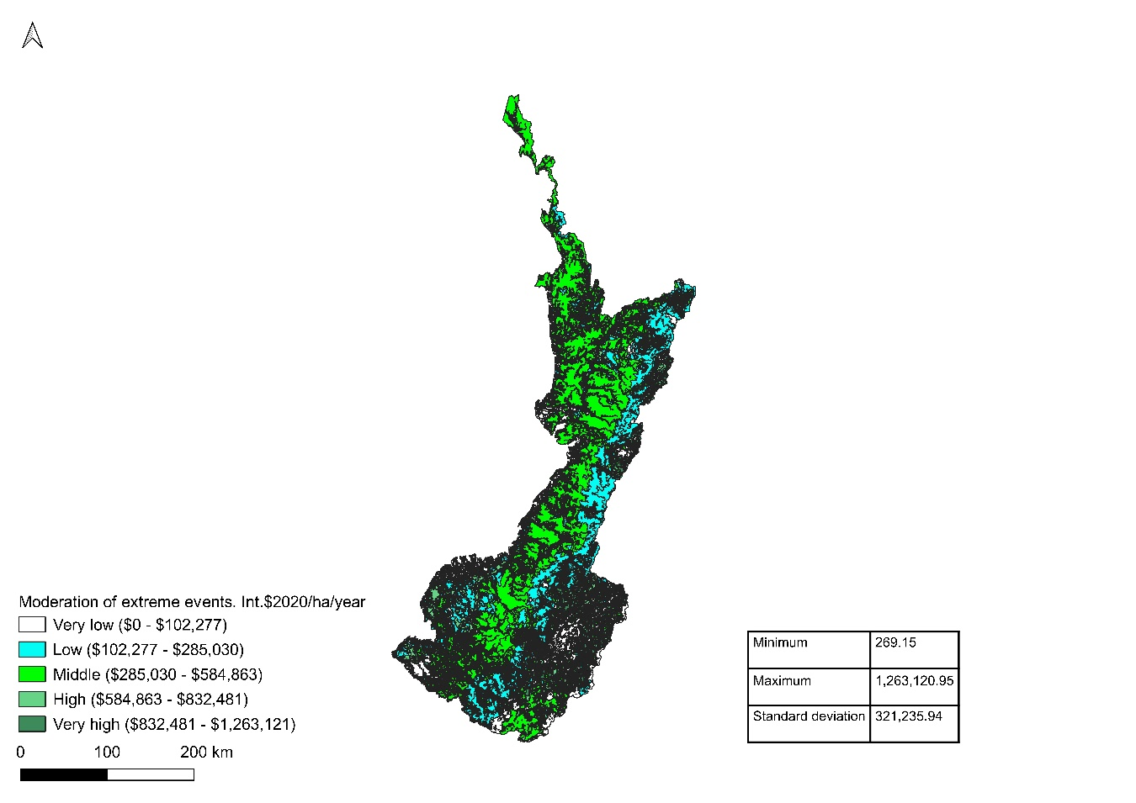

Figure 30S. Maps of the monetary values of Moderation of extreme events, Int.$2020/ha/year. Colombian Pacific Basin. General Ecosystems. South detail.
